|  |
| --- |
|  |

**Sprawozdanie z realizacji**

**„Programu współpracy Gminy Kcynia z organizacjami pozarządowymi i innymi podmiotami prowadzącymi działalność pożytku publicznego**

**za rok 2024”**

**1. Podstawa prawna**

Sprawozdanie jest przedkładane Radzie Miejskiej w Kcyni, na podstawie art. 5a ust. 3 Ustawy o pożytku publicznym i o wolontariacie (Dz. U. z 2022 r., poz. 1327 z późn zm.)

**3. Organ wykonawczy jednostki samorządu terytorialnego, nie później niż do dnia 31 maja każdego roku, jest obowiązany przedłożyć organowi stanowiącemu jednostki samorządu terytorialnego oraz opublikować w Biuletynie Informacji Publicznej sprawozdanie z realizacji programu współpracy za rok poprzedni.**

**2. Program współpracy na rok 2024**

Działając na podstawie uchwały Nr LII/523/2010 Rady Miejskiej w Kcyni z dnia 30 sierpnia 2010 r., Burmistrz Kcyni zaprosił do udziału w konsultacjach, których przedmiotem był projekt Programu Współpracy Gminy Kcynia z Organizacjami Pozarządowymi oraz podmiotami, o których mowa w art. 3 ust. 3 ustawy z dnia 24 kwietnia 2003 roku o działalności pożytku publicznego i o wolontariacie na 2024 rok

Konsultacje przebiegały dwutorowo (od 14 sierpnia 2023 r. do 4 października 2023 r.)

1) publikacja na stronie internetowej gminy Kcynia www.kcynia.pl w zakładce „Organizacje pozarządowe” – formularz uwag oraz propozycji (publikacja na portalu społecznościowym Facebook – wydarzenie, aktualności; wysyłka mailowa zaproszeń do stowarzyszeń, które udostępniły swój adres mailowy na potrzeby konsultacji; publikacja na BIP; publikacja na tablicy ogłoszeń).

2) Uwagi do projektu Programu Współpracy można było zgłaszać:

1) za pośrednictwem poczty elektronicznej na adres: ewa.halas@kcynia.pl

2) faksem pod numerem 52 589 37 20 wew.115

3) pocztą tradycyjną na adres: Urząd Miejski w Kcyni ul. Rynek 23 pokój nr 205, 89 – 240 Kcynia

4) przynosząc formularz osobiście i zostawiając w punkcie informacyjnym znajdującym się na parterze Urzędu Miejskiego w Kcyni

Informacja o konsultacjach pojawiła się także na stronie BIP Kcyni oraz została zamieszczona na tablicy informacyjnej Urzędu Miejskiego (zgodnie z §6 ust. 1 uchwały Nr LII/523/2010 Rady Miejskiej w Kcyni z dnia 30 sierpnia 2010 r. w sprawie określenia szczegółowego sposobu konsultowania z radami działalności pożytku publicznego lub organizacjami pozarządowymi i podmiotami o których mowa w art. 3 ustawy o działalności pożytku publicznego i wolontariacie, projektów aktów prawa miejscowego w dziedzinach dotyczących działalności statutowej tych organizacji).

W wyznaczonym terminie nie wpłynęły żadne pisemne uwagi, opinie, wnioski dotyczące projektu programu na rok 2024.

**4 października 2023 r. o godz. 15.00 w siedzibie Urzędu Miejskiego w Kcyni odbyło się spotkanie konsultacyjne programu współpracy na 2024 rok połączone z I Gminnym Forum NGO. W spotkaniu udział wzięli przedstawiciele 16 stowarzyszeń.**

Propozycja programu została przyjęta przez NGO bez zastrzeżeń.

**Ostateczny kształt Programu Współpracy na 2024 rok został przyjęty Uchwałą Nr LXVII/494/2023 Rady Miejskiej w Kcyni z dnia 26 października 2023 r. w sprawie „Programu współpracy Gminy Kcynia z organizacjami pozarządowymi i innymi podmiotami prowadzącymi działalność pożytku publicznego na rok 2024”.**

Przedstawiciele stowarzyszeń jednogłośnie zaakceptowali projekt programu.

**Program współpracy określa zasady współpracy jednostki samorządu terytorialnego z organizacjami III sektora, jej zakres oraz formy. Określa główne cele i kierunki współpracy.**

*1. Za cel główny współpracy gminy z organizacjami przyjmuje się poprawę jakości życia oraz pełniejsze zaspokajanie potrzeb społecznych mieszkańców gminy Kcynia poprzez stwarzanie możliwości i warunków uczestniczenia w życiu publicznym.*

*2. Cel główny realizuje się poprzez następujące cele szczegółowe:*

*1) pobudzenie aktywności organizacji pozarządowych działających na terenie gminy;*

*2) promowanie społeczeństwa obywatelskiego poprzez wspieranie aktywności mieszkańców gminy, coraz lepsze poznawanie i diagnozowanie środowisk organizacji działających na terenie gminy;*

*3) integrację podmiotów prowadzących działalność obejmującą swym zakresem sferę zdań publicznych wymienionych w art. 4 ustawy;*

*4) otwarcie na innowacyjność oraz konkurencyjność poprzez umożliwienie organizacjom wystąpienia z ofertą realizacji konkretnych zadań publicznych;*

*5) tworzenie warunków do wzmacniania istniejących organizacji, powstawania nowych organizacji i inicjatyw obywatelskich;*

*6) zapewnienie jeszcze efektywniejszego wykonywania zadań publicznych gminy przez włącznie do ich realizacji organizacji;*

*7) współpracę sektora pozarządowego i społeczności lokalnych w kreowaniu polityki społecznej w gminie;*

*8) wspieranie oraz powierzanie organizacjom zadań publicznych.*

**Do priorytetowych obszarów zadań publicznych gminy Kcynia zaplanowanych do realizacji w 2024 roku przy współudziale organizacji pozarządowych, należą zadania z zakresu (art. 4 ustawy – sfery zadań publicznych):**

**1. wykonywanie zadań publicznych związanych z realizacją zadań gminy Kcynia w 2024 r. w zakresie nauki, szkolnictwa wyższego, edukacji, oświaty i wychowania pod nazwą „EDUKACJA 2024”.**

Konkurs ma na celu wyłonienie i dofinansowanie projektów przyczyniających się do wzbogacenia oferty edukacyjnej gminy Kcynia, w szczególności poprzez organizację kółek zainteresowań, zajęć dodatkowych, wystaw, konkursów skierowanych do uczniów, spotkań warsztatowych itp.

Konkurs obejmuje w szczególności następujące rodzaje zadań:

1) warsztaty edukacyjne dla dzieci i młodzieży organizowane poza podstawą programową realizowaną przez placówkę oświatową (poza godzinami zajęć w szkołach lub w dni wolne od nauki szkolnej).

2) konkursy plastyczne, edukacyjne w różnych dziedzinach, skierowane do dzieci i młodzieży.

4) wycieczki tematyczne, wyjazdy edukacyjne (organizowane poza godzinami zajęć w szkołach lub w dni wolne od nauki szkolnej).

5) kółka zainteresowań.

**2. wykonywanie zadań publicznych związanych z realizacją zadań gminy Kcynia w 2024 r. w zakresie kultury, sztuki, ochrony dóbr kultury i dziedzictwa narodowego, pod nazwą „KULTURA I DZIEDZICTWO NARODOWE 2024”.**

Konkurs ma na celu wyłonienie i dofinansowanie projektów przyczyniających się do podniesienia atrakcyjności kulturalnej gminy Kcynia i wzbogacenie oferty kulturalnej kierowanej do mieszkańców, co nastąpi poprzez realizację w trakcie 2024 roku na terenie Gminy Kcynia następujących rodzajów zadań:

1) wspierania zadań z zakresu upowszechniania i rozwoju kultury, sztuki, ochrony dóbr kultury i dziedzictwa narodowego.

2) realizacji zadań związanych z ochroną i wspieraniem twórczości ludowej regionu.

3) organizowania imprez, festynów, biesiad, wystaw, itp.

4) publikacji związanych z tradycją, historią i kulturą lokalną.

5) organizacji nocy muzeów.

6) innych działań dotyczących lokalnej kultury, tradycji i sztuki w tym: inscenizacji, rekonstrukcji, obchodów świąt państwowych itp.

7) zakupu instrumentów muzycznych na potrzeby regionalnych zespołów ludowych i folkowych.

8) działalność orkiestr dętych.

**3. wykonywanie zadań publicznych związanych z realizacją zadań gminy Kcynia w 2024 r. w zakresie ochrony i promocji zdrowia, w tym działalności leczniczej w rozumieniu ustawy z dnia 15 kwietnia 2011 r. o działalności leczniczej (Dz.U. 2021 poz. 711), działalności na rzecz osób w wieku emerytalnym oraz promocji i organizacji wolontariatu pod nazwą „ZDROWIE,SENIORZY I WOLONTARIAT 2024”,**

Konkurs ma na celu wyłonienie i dofinansowanie projektów przyczyniających się do wzbogacenia i uzupełnienia oferty gminy Kcynia w zakresie promowania zdrowia, jak również wsparcie seniorów, co nastąpi poprzez realizację w trakcie 2024 roku na terenie Gminy Kcynia następujących rodzajów zadań:

1) wspieranie realizacji zadań z zakresu ochrony i promocji zdrowia, ze szczególnym uwzględnieniem pierwszej pomocy medycznej.

2) organizowanie oraz współorganizowanie konferencji, seminariów, szkoleń dotyczących profilaktyki i promocji zdrowia oraz wolontariatu.

3) organizację ogólnodostępnych badań skierowanych do mieszkańców gminy.

4) wspieranie zadań skierowanych bezpośrednio do osób niepełnosprawnych.

5) walka z otyłością w szczególności wśród dzieci i młodzieży.

6) profilaktyka i higiena jamy ustnej.

7) pikniki, festyny, białe soboty itp.

8) prowadzenie działań na rzecz upowszechniania wiedzy na temat zdrowia psychicznego i jego uwarunkowań, kształtowanie przekonań, postaw, zachowań i stylu życia wspierającego zdrowie psychiczne, rozwijanie umiejętności radzenia sobie w sytuacjach zagrażających zdrowiu psychicznemu.

9) przeciwdziałanie samotności i izolacji społecznej seniorów poprzez systematycznie prowadzone działania zwiększające poczucie bezpieczeństwa, rozwijające zainteresowania i utrzymujące sprawność oraz przełamujące bariery

10) działania na rzecz wzmocnienia kompetencji oraz zwiększenia aktywności społecznej osób starszych.

**4. wykonywanie zadań publicznych związanych z realizacją zadań gminy Kcynia w 2024 r. w zakresie wspierania i upowszechniania kultury fizycznej, pod nazwą „SPORT 2024”,**

Konkurs ma na celu wyłonienie i dofinansowanie projektów przyczyniających się do wzbogacenia i uzupełnienia oferty gminy Kcynia w zakresie promowania zdrowia, jak również wsparcie seniorów.

Przewiduje się następujące rodzaje zadań:

1. Rodzaj zadania publicznego - upowszechnianie aktywności fizycznej wśród dzieci i młodzieży

1) organizacja zajęć, wydarzeń, imprez sportowych, zawodów sportowych na terenie gminy Kcynia skierowanych do różnych grup odbiorców (obszar wiejski i miejski), w tym w szczególności integracyjne imprezy rodzinne.

2) organizacja zawodów sportowych, turniejów, eventów promujących aktywny tryb życia itp.

3) organizacja prelekcji, wykładów i spotkań dotyczących aktywności w każdym wieku.

4) promocja ruchu na świeżym powietrzu.

5) upowszechnianie i promocja tenisa ziemnego

2. Rodzaj zadania publicznego - upowszechnianie piłki ręcznej, tenisa stołowego, piłki nożnej i judo w klubach sportowych, w ramach prowadzonych sekcji

1) organizacja zajęć treningowych.

2) organizacja zawodów/turniejów sportowych (w tym okolicznościowych).

3) uczestnictwo w rozgrywkach ligowych.

4) udział dzieci i młodzieży w obozach sportowych organizowanych przez kluby sportowe

**W listopadzie 2023 r. ogłoszone zostały 4 konkursy ofert na 2024 rok:**

ZARZĄDZENIE NR 159.2023 BURMISTRZA KCYNI z dnia 30 listopada 2023 r. w sprawie ogłoszenia otwartych konkursów ofert Nr 1-4/2024 na wykonywanie zadań publicznych związanych z realizacją zadań gminy Kcynia w 2024 r.

Uruchomiliśmy również generator ofert eNGO, za pośrednictwem którego składane są oferty konkursowe.

<https://kcynia.engo.org.pl>

Generator ma na celu ułatwienie pracy zarówno pracownikom, jak i stowarzyszeniom.

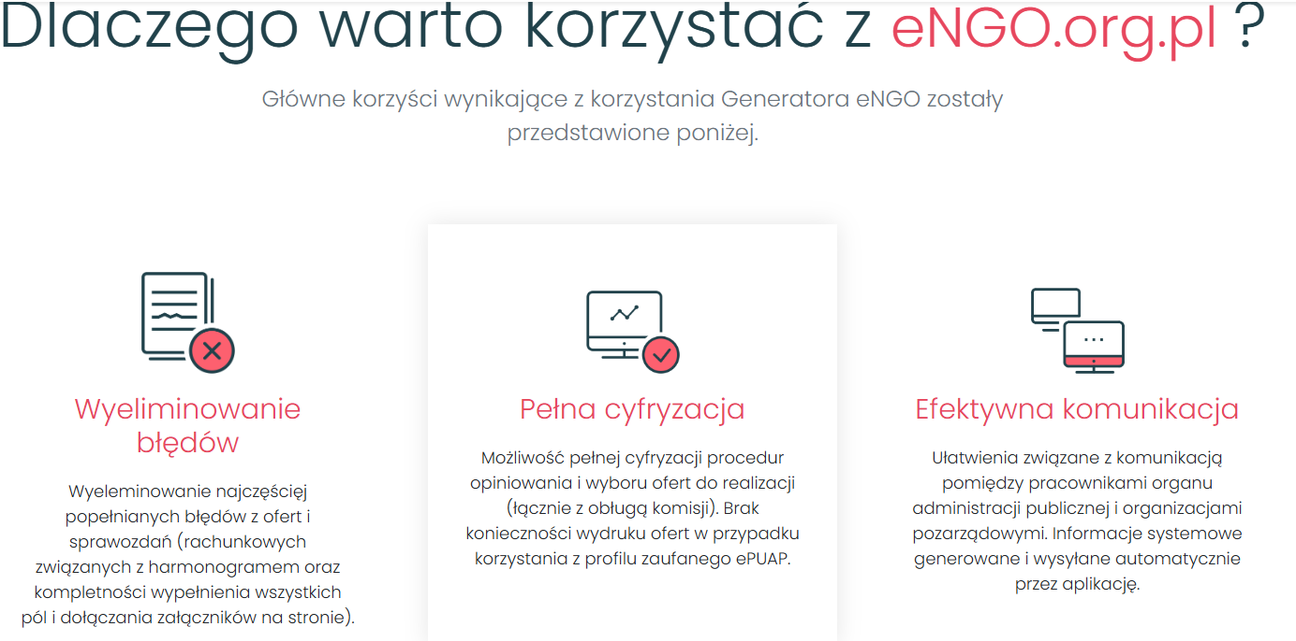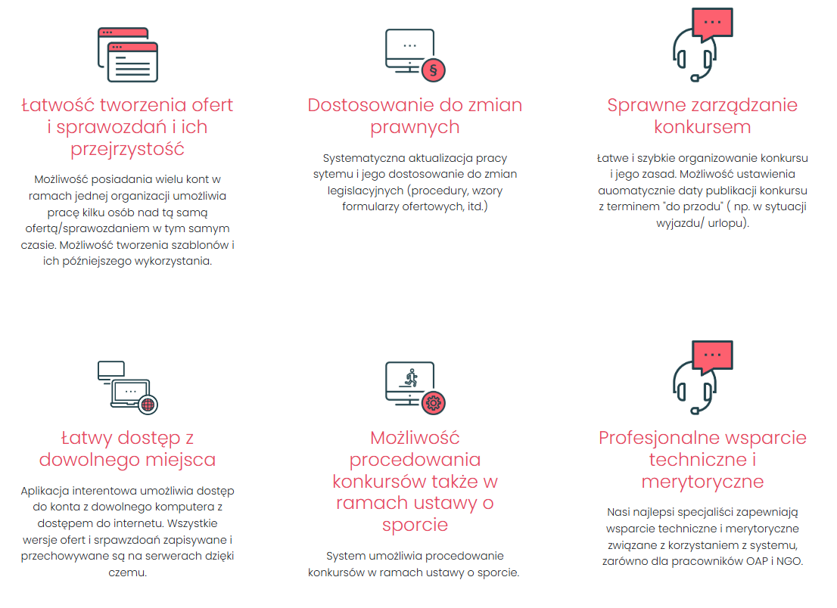

**3. NGO na terenie gminy Kcynia i ich aktywność w 2024 roku**

W powiecie nakielskim zewidencjonowanych jest 286 podmiotów. Są to stowarzyszenia i kluby sportowe zarejestrowane w Krajowym Rejestrze Sądowym, stowarzyszenia zwykłe, uczniowskie kluby sportowe oraz ochotnicze straże pożarne.

Szeroki wachlarz działań organizacji pozarządowych działających w powiecie nakielskim pozwala na realizację wielu zadań publicznych z zakresu między innymi: podtrzymywania i upowszechniania tradycji narodowej, pielęgnowania polskości oraz rozwoju świadomości narodowej, obywatelskiej i kulturowej, z zakresu kultury, sztuki, ochrony dóbr kultury i dziedzictwa narodowego, działalności wspomagającej rozwój wspólnot i społeczności lokalnych, wspierania i upowszechniania kultury fizycznej, sportu, ekologii, ochrony dziedzictwa przyrodniczego, turystyki i krajoznawstwa, promocji i organizacji wolontariatu, wspierania osób w wieku emerytalnym, ochrony i promocji zdrowia itp.

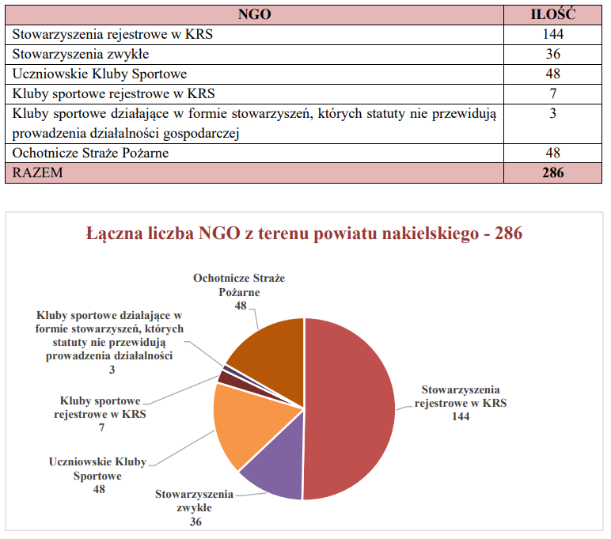

Wśród NGO – 52 to podmioty z naszej gminy. Są to stowarzyszenia i kluby sportowe zarejestrowane w Krajowym Rejestrze Sądowym, stowarzyszenia zwykłe, uczniowskie kluby sportowe oraz ochotnicze straże pożarne.

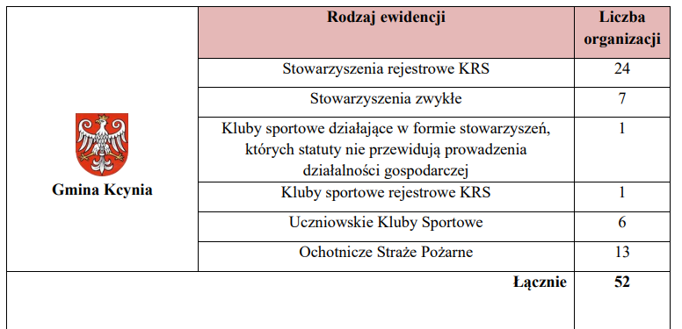

**Sektor NGO zasilają także koła gospodyń wiejskich rejestrowane w ARMiR. Na koniec 2024 roku było ich 17.**

1 0410010001 KOŁO GOSPODYŃ WIEJSKICH SAMI SWOI, Żurawia

2 0410010002 KOŁO GOSPODYŃ WIEJSKICH ROZPĘTEK, Rozpętek

3 0410010003 KOŁO GOSPODYŃ WIEJSKICH W SZCZEPICACH, Szczepice

4 0410010004 KOŁO GOSPODYŃ WIEJSKICH "SERCEM Z KGW", Kowalewko

5 0410010005 KOŁO GOSPODYŃ WIEJSKICH W DZIEWIERZEWIE, Dziewierzewo

6 0410010006 KOŁO GOSPODYŃ WIEJSKICH "MŁODE ŁANKI", Łankowice

7 0410010007 KOŁO GOSPODYŃ WIEJSKICH GROCHOLINIANKI, Grocholin

8 0410010008 KOŁO GOSPODYŃ WIEJSKICH W DOBIESZEWKU, Dobieszewko

9 0410010009 KOŁO GOSPODYŃ WIEJSKICH "KOGEL-MOGEL" W GÓRKACH ZAGAJNYCH Górki Zagajne

10 0410010010 KOŁO GOSPODYŃ WIEJSKICH "BABECZKI" TURZYN

11 0410010011 KOŁO GOSPODYŃ WIEJSKICH "POLNE KWIATY" W DOBIESZEWIE, Dobieszewo

12 0410010012 KOŁO GOSPODYŃ WIEJSKICH "NOTECKIE KOBIETKI", Nowa Wieś Notecka

13 0410010013 KOŁO GOSPODYŃ WIEJSKICH "KOBIETY RZĄDZĄ", Żarczyn

14 0410010014 KOŁO GOSPODYŃ WIEJSKICH „POKOLENIA” STUDZIENKI, Studzienki

15 0410010015 KOŁO GOSPODYŃ WIEJSKICH "CHWALIBABKI" W CHWALISZEWIE, Chwaliszewo

16 0410010016 KOŁO GOSPODYŃ WIEJSKICH GROMADNO, Gromadno

17 0410010017 KOŁO GOSPODYŃ WIEJSKICH SMOGULECKA WIEŚ, Smogulecka Wieś

Jedną z najważniejszych form współpracy Gminy Kcynia z organizacjami pozarządowymi w 2024 roku była współpraca finansowa. Polegała ona na zlecaniu organizacjom pozarządowym realizacji zadań publicznych należących do Gminy Kcynia w zakresie określonym w art. 4 ust. 1 ustawy. Takie zlecanie miało charakter wsparcia, czyli dofinansowania realizacji zadania lub powierzania, czyli finansowania realizacji zadania.

**4. Ogłoszenie i rozstrzygnięcie konkursów na 2024 rok**

Konkursy ofert na 2024 rok ogłoszone zostały Zarządzeniem Nr 159.2023 Burmistrza Kcyni z dnia 30 listopada 2023 r. w sprawie ogłoszenia otwartych konkursów ofert Nr 1-4/2024 na wykonywanie zadań publicznych związanych z realizacją zadań gminy Kcynia w 2024 r.

w obszarach:

1) konkurs Nr 1/2024 - na wykonywanie zadań publicznych związanych z realizacją zadań gminy Kcynia w 2024 r. w zakresie wspierania i upowszechniania kultury fizycznej, pod nazwą "SPORT", którego regulamin stanowi załącznik Nr 1 do niniejszego zarządzenia.

2) konkurs Nr 2/2024 na wykonywanie zadań publicznych związanych z realizacją zadań gminy Kcynia w 2024 r. w zakresie kultury, sztuki, ochrony dóbr kultury i dziedzictwa narodowego, pod nazwą "KULTURA I DZIEDZICTWO NARODOWE", którego regulamin stanowi załącznik Nr 1 do niniejszego zarządzenia.

3) konkurs ofert Nr 3/2024 na wykonywanie zadań publicznych związanych z realizacją zadań gminy Kcynia w 2024 r. w zakresie nauki, szkolnictwa wyższego, edukacji, oświaty i wychowania pod nazwą „EDUKACJA", którego regulamin stanowi załącznik Nr 1 do niniejszego zarządzenia.

4) konkurs ofert Nr 4/2024 na wykonywanie zadań publicznych związanych z realizacją zadań gminy Kcynia w 2024 r. w zakresie ochrony i promocji zdrowia, w tym działalności leczniczej w rozumieniu ustawy z dnia 15 kwietnia 2011 r. o działalności leczniczej (Dz.U. 2021 poz. 711), działalności na rzecz osób w wieku emerytalnym oraz promocji i organizacji wolontariatu pod nazwą „ZDROWIE, SENIORZY I WOLONTARIAT 2024”, którego regulamin stanowi załącznik Nr 1 do niniejszego zarządzenia.

Komisja konkursowa

ZARZĄDZENIEM NR 168.2023 BURMISTRZA KCYNI z dnia 20 grudnia 2023 r. w sprawie powołania komisji konkursowych do opiniowania ofert złożonych w otwartych konkursach ofert nr 1/2024, 2/2024, 3/2024 i 4/2024 powołani zostali członkowie poszczególnych komisji, osoby z ramienia urzędu oraz zgłoszone przez stowarzyszenia.

Skład komisji konkursowej opiniującej oferty złożone w otwartym konkursie ofert Nr 1/2024 "Sport"

1. Przedstawiciele organu wykonawczego:

Rafał Woźniak - kierownik komisji

Anna Duda - Nowicka - członek

2. Przedstawiciele NGO:

Jadwiga Słomska (OSP Kcynia) - członek

Katarzyna Pawlak (Stowarzyszenie na rzecz zrównoważonego rozwoju wsi Rozstrzębowo) - członek

Skład komisji konkursowej opiniującej oferty złożone w otwartym konkursie ofert Nr 2/2024 "Kultura i dziedzictwo narodowe"

1. Przedstawiciele organu wykonawczego:

Rafał Woźniak - kierownik komisji

Andrzejka Ćwiklińska - członek

2. Przedstawiciele NGO:

Katarzyna Pawlak (Stowarzyszenie na rzecz zrównoważonego rozwoju wsi Rozstrzębowo) - członek

Maciej Krzyżanowski (Stowarzyszenie Nasz Kort) - członek

Skład komisji konkursowej opiniującej oferty złożone w otwartym konkursie ofert Nr 3/2024 "Edukacja"

1. Przedstawiciele organu wykonawczego:

Rafał Woźniak - kierownik komisji

Andrzejka Ćwiklińska - członek

2. Przedstawiciele NGO:

Katarzyna Pawlak (Stowarzyszenie na rzecz zrównoważonego rozwoju wsi Rozstrzębowo) - członek

Jadwiga Słomska (OSP Kcynia) - członek

Skład komisji konkursowej opiniującej oferty złożone w otwartym konkursie ofert Nr 4/2022 "Zdrowie i wolontariat"

1. Przedstawiciele organu wykonawczego:

Rafał Woźniak - kierownik komisji

Andrzeja Ćwiklińska - członek

2. Przedstawiciele NGO:

Katarzyna Pawlak (Stowarzyszenie na rzecz zrównoważonego rozwoju wsi Rozstrzębowo) - członek

Jadwiga Słomska (OSP Kcynia) – członek

Prace komisji konkursowej odbywały się w oparciu o regulamin pracy komisji konkursowej do oceny

merytorycznej ofert złożonych w ramach otwartych konkursów.

Ogłoszenie zamieszczone zostały na stronie Internetowej Gminy (w aktualnościach oraz w zakładce organizacje pozarządowe), w BIP oraz na tablicy ogłoszeń. Pisaliśmy o nich również w mediach społecznościowych na oficjalnym fanpagu Gminy na FB.

Na konkurs nr 1/2024 na wykonywanie zadań publicznych związanych z realizacją zadań gminy Kcynia w 2024 r. w zakresie wspierania i upowszechniania kultury fizycznej, pod nazwą "SPORT 2024", wpłynęło łącznie 9 ofert.

Dotację otrzymali:

1. Oferent: STOWARZYSZENIE "RAZEM DLA DZIEWIERZEWA", projekt pn. „42,195 km? –tak- biegniemy kolejny raz maraton w odcinkach", kwota dotacji 5.300,00 (słownie: pięć tysięcy trzysta złotych 00/100).

2. Oferent: Stowarzyszenie "Czas dzieci", projekt pn. „zRęczne dzieciaki!!!!”, kwota dotacji: 5.000,00 zł (słownie: pięć tysięcy złotych 00/100).

3. Oferent: Stowarzyszenie Aktywna Kcynia, projekt pn. „East or West ,Kcynia is The Best 2”, kwota dotacji: 7.000,00 zł (słownie: siedem tysięcy złotych 00/100).

4. Oferent: Kcyńskie Stowarzyszenie Tenisowe "Nasz Kort", projekt pn. "Rozwój i promocja tenisa ziemnego na terenie Gminy Kcynia w 2024 roku", kwota dotacji: 9.000,00 zł (słownie: dziewięć tysięcy złotych 00/100).

5. Oferent: Koło Gospodyń Wiejskich "Noteckie Kobietki”, projekt pn. „Turniej 3 sołectw oraz III Nadnotecki Bieg i Marsz Nordic Walking Nowa Wieś Notecka”, kwota dotacji: 3.700,00 zł (słownie: trzy tysiące siedemset złotych 00/100).

6. Oferent: Międzyszkolny Ludowy Uczniowski Klub Sportowy „ORLIK” Kcynia, projekt pn. „Rozwój sportu na terenie gminy Kcynia 2024 - piłka ręczna i tenis stołowy”, kwota dotacji: 77.000,00 zł (słownie: siedemdziesiąt siedem tysięcy złotych 00/100).

7. Oferent: Miejski Ludowy Klub Sportowy "Orzeł" w Kcyni, projekt pn. „Upowszechnianie piłki ręcznej, tenisa stołowego, piłki nożnej i judo w klubach sportowych, w ramach prowadzonych sekcji”, kwota dotacji: 73.000,00 zł (słownie: siedemdziesiąt trzy tysiące złotych 00/100).

Na konkurs Nr 2/2024 na wykonywanie zadań publicznych związanych z realizacją zadań gminy Kcynia w 2024 r. w zakresie kultury, sztuki, ochrony dóbr kultury i dziedzictwa narodowego, pod nazwą "KULTURA I DZIEDZICTWO NARODOWE 2024", wpłynęło łącznie 13 ofert.

Dotację otrzymali:

1. Oferent: Stowarzyszenie "Czas dzieci", projekt pn. „Teatr - kocham i rozumiem” – kwota dotacji: 8.000,00 zł (słownie: osiem tysięcy złotych 00/100)

2. Oferent: KGW Młode Łanki, projekt pn. „Kultura jeszcze bliżej - chceMy więcej!” – kwota dotacji: 7.000,00 zł (słownie: siedem tysięcy złotych 00/100)

3. Oferent: Ochotnicza Straż Pożarna w Kcyni,projekt pn. „Prowadzenie i rozwój Orkiestry Dętej w Kcyni w 2024 roku” – kwota dotacji: 32.000,00 zł (słownie: trzydzieści dwa tysiące złotych 00/100)

4. Oferent: Towarzystwo Historyczne w Kcyni, projekt pn. „Organizacja VII Nocy Muzeów w Kcyni” – kwota dotacji: 10.500,00 zł (słownie: dziesięć tysięcy pięćset złotych 00/100)

5. Oferent: STOWARZYSZENIE MIŁOSNIKÓW REGIONALNEGO ZESPOŁU PAŁUKI W KCYNI, projekt pn. „Dbamy o obyczaje - przekazujemy pałuckie zwyczaje” – kwota dotacji: 9.000,00 zł (słownie: dziewięć tysięcy złotych 00/100)

6. Oferent: Parafia pw. Wniebowzięcia NMP w Kcyni, projekt pn. „Wyjazd chóru Akatyst na konkurs chóralny” – kwota dotacji: 8.000,00 zł (słownie: osiem tysięcy złotych 00/100)

7. Oferent: Koło Gospodyń Wiejskich w Dziewierzewie, projekt pn. „Kulturalnie z KGW Dziewierzewo” – kwota dotacji: 2.500,00 zł (słownie: dwa tysiące pięćset złotych 00/100)

8. Oferent: OCHOTNICZA STRAŻ POŻARNA W DZIEWIERZEWIE, projekt pn. „OSP pod biało czerwoną - organizacja pikniku i posadowienie masztu” – kwota dotacji: 3.000,00 zł (słownie: trzy tysiące złotych 00/100).

Na konkurs ofert Nr 3/2024 na wykonywanie zadań publicznych związanych z realizacją zadań gminy Kcynia w 2024 r. w zakresie nauki, szkolnictwa wyższego, edukacji, oświaty i wychowania pod nazwą „EDUKACJA 2024", wpłynęło łącznie 5 ofert.

Dotację otrzymali:

1. Oferent: Stowarzyszenie Fachury Kultury, projekt pn. „IMPRESJE WIOSENNE- MŁODZI DLA SENIORÓW”, kwota dotacji: 5.000,00 zł (słownie: pięć tysięcy złotych 00/100).

2. Oferent: STOWARZYSZENIE MIŁOSNIKÓW REGIONALNEGO ZESPOŁU PAŁUKI W KCYNI, projekt pn. „Człowiek i jego rzemiosło według Klary Prillowej, a człowiek i jego współczesny zawód według dzisiejszego użytkownika zajęć pałuckich”, dotacja: 7.500,00 zł (słownie: siedem tysięcy pięćset złotych 00/100).

3. Stowarzyszenie "Czas dzieci", projekt pn. „Odkrywamy świat nauki czyli kreatywnie i interaktywnie”, kwota dotacji: 5.500,00 zł (słownie: pięć tysięcy pięćset złotych 00/100).

4. Oferent: Stowarzyszenie Aktywne Mycielewo, projekt pn. „Rozszyfrowujemy szyfry”, dotacja: 2.000,00 zł (słownie: dwa tysiące złotych 00/100).

Na konkurs ofert Nr 4/2024 na wykonywanie zadań publicznych związanych z realizacją zadań gminy Kcynia w 2024 r. w zakresie ochrony i promocji zdrowia, w tym działalności leczniczej w rozumieniu ustawy z dnia 15 kwietnia 2011 r. o działalności leczniczej (Dz.U. 2023 poz. 991 ze zm.), działalności na rzecz osób w wieku emerytalnym oraz promocji i organizacji wolontariatu pod nazwą „ZDROWIE, SENIORZY I WOLONTARIAT 2024”, wpłynęło łącznie 6 ofert.

Dotację otrzymali:

1. Oferent: Międzyszkolny Ludowy Uczniowski Klub Sportowy „ORLIK” Kcynia, projekt pn. "Pierwsza pomoc - Ty też to potrafisz!!!!" - warsztaty oraz jubileuszowy X konkurs pierwszej pomocy przedmedycznej”, kwota dotacji: 6.000,00 zł (słownie: sześć tysięcy złotych 00/100)

2. Oferent: Stowarzyszenie "Czas dzieci", projekt „Razem dla autyzmu”, kwota dotacji: 4.500,00 zł (słownie: cztery tysiące pięćset złotych 00/100)

3. Oferent: KGW Młode Łanki, projekt pn. „Żyć pełnią życia - organizacja warsztatów dla zdrowia i tradycji!”, kwota dotacji: 4.000,00 zł (słownie: cztery tysiące złotych 00/100)

4. Oferent: Ochotnicza Straż Pożarna w Górkach Zagajnych, projekt pn. „Najlepsi z najlepszych-MDP"”, kwota dotacji: 3.500,00 zł (słownie: trzy tysiące pięćset złotych 00/100)

5. Oferent: Koło Gospodyń Wiejskich "Noteckie Kobietki", projekt pn. „Noteckie Kobietki biorą udział w terapii sztuką”, kwota dotacji: 2.000,00 zł (słowie: dwa tysiące złotych 00/100)

30 stycznia 2024 r. ukazało się Zarządzenie nr 22.2024 BURMISTRZA KCYNI zmieniające Zarządzenie nr 4.2024 Burmistrza Kcyni z dnia 12 stycznia 2024 r. w sprawie rozstrzygnięcia otwartych konkursów ofert Nr 1-4/2024 na wykonywanie zadań publicznych związanych z realizacją zadań gminy Kcynia w 2024 r.

Na podstawie art. 5 ust. 4, art. 11 ust. 2 i art. 13 ustawy z 24 kwietnia 2003 r. o działalności pożytku publicznego i wolontariacie (Dz. U. z 2023 r., poz. 571 ze zm.), art. 30 ust. 1 ustawy z 8 marca 1990 r. o samorządzie gminnym (Dz. U. z 2023 r. poz. 40 ze zm.), art. 151 ust. 1 ustawy z 27 sierpnia 2009 r. o finansach publicznych (Dz.U z 2023 poz. 1270 ze zm.) oraz uchwały LXVII/494/2023 Rady Miejskiej w Kcyni z dnia 23 października 2023 r. w sprawie „Programu współpracy Gminy Kcynia z organizacjami pozarządowymi i innymi podmiotami prowadzącymi działalność pożytku publicznego na rok 2024”.

Zmienia się zapis w § 2 pkt 2było: Oferent: Ochotnicza Straż Pożarna w Kcyni, projekt pn. „Prowadzenie i rozwój Orkiestry Dętej w Kcyni w 2024 roku” – kwota dotacji: 32.000,00 zł (słownie: trzydzieści dwa tysiące złotych 00/100) jest: Oferent: Ochotnicza Straż Pożarna w Kcyni, projekt pn. „Prowadzenie i rozwój Orkiestry Dętej w Kcyni w 2024 roku” – kwota dotacji: 22.000,00 zł (słownie: dwadzieścia dwa tysiące złotych 00/100).

Powyższe podyktowane było błędem pisarskim w Zarządzeniu 4.2024.

**Nr 1/2024 na wykonywanie zadań publicznych**

**związanych z realizacją zadań gminy Kcynia w 2024 r. w zakresie wspierania i upowszechniania kultury**

**fizycznej, pod nazwą "SPORT”**

**.** Na konkurs w sferze:

1. w sferze: upowszechnianie aktywności fizycznej wśród dzieci i młodzieży wpłynęło 7 ofert,
2. w sferze: wspierania i upowszechniania kultury fizycznej: Upowszechnianie piłki ręcznej, tenisa stołowego, piłki nożnej i judo w klubach sportowych, w ramach prowadzonych sekcji wpłynęły 2 oferty

**wybrano do dofinansowania: 5 ofert**

**odrzucono: 2 oferty**

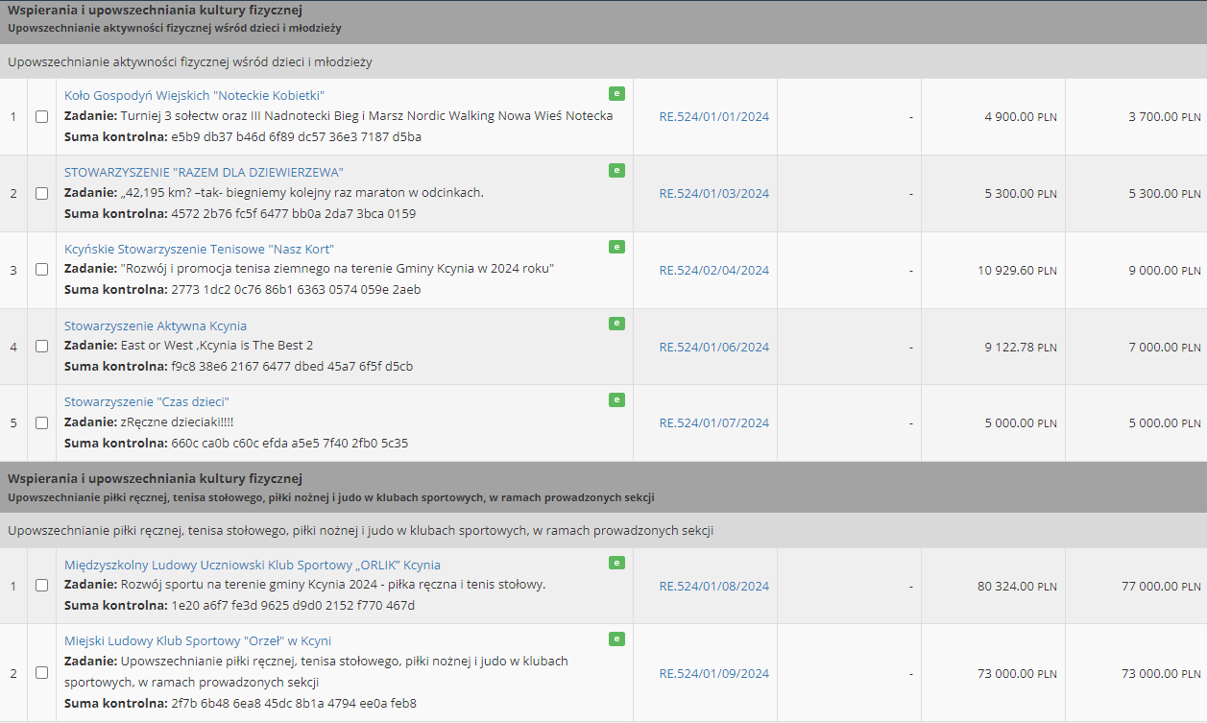

**Konkurs ofert NR 2/2024 na wykonywanie zadań publicznych**

**związanych z realizacją zadań gminy Kcynia w 2024 r. w zakresie kultury, sztuki, ochrony dóbr kultury**

**i dziedzictwa narodowego, pod nazwą "KULTURA I DZIEDZICTWO NARODOWE"**

Zgodnie z regulaminem konkursu 2/2024 złożone oferty zostały rozpatrzone pod względami formalnym przez pracownika Referatu Edukacji, Promocji, Sportu i Kultury

Na konkurs w sferze kultury, sztuki, ochrony dóbr kultury i dziedzictwa narodowego, pod nazwą "KULTURA I DZIEDZICTWO NARODOWE" wpłynęło łącznie 13 ofert.

12 ofert zostało zatwierdzone na etapie oceny formalnej i przekazane do oceny merytorycznej za pośrednictwem generator eNGO.

1 oferta została odrzucona – przyczyna odrzucenia:

Oferta została odrzucona z przyczyn formalnych. W punkcie V załącznika Nr 3 do zarządzenia Nr 159.2023 Burmistrza Kcyni z dnia 30 listopada 2023 r. 5. Suma kontrolna oferty złożonej w Generatorze w systemie eNGO.pl musi być taka sama, jak suma kontrolna oferty złożonej w wersji papierowej. 6. Oferty złożone tylko w jednej z powyższych form oraz oferty w wersji papierowej, nieposiadające na każdej stronie sumy kontrolnej zgodnej z ofertą złożoną w wersji elektronicznej w Generatorze w systemie eNGO.pl będą odrzucone ze względów formalnych.

**Wybrano do dofinansowania: 8 ofert**

**Odrzucone: 5 ofert**

W wyniku przesunięć budżetowych, wobec wysokiej jakości projektu OSP w Kcyni, aneksem nr 1 z dnia 12 marca 2024 r. do umowy nr RE.524/06/2024 pod tytułem: Prowadzenie i rozwój Orkiestry Dętej w Kcyni w 2024 roku

zmieniono finansowanie zadania publicznego

Zleceniodawca zobowiązuje się do przekazania na realizację zadania publicznego środków finansowych w wysokości 32 000,00 zł (słownie: trzydzieści dwa tysiące złotych 00/100)

: 10.000,00 zł (słownie: dziesięć tysięcy złotych 00/100)

1. **Nazwa oferenta: KGW w Dziewierzewa**

Tytuł projektu: „Dzień Kobiet z przebojami Agnieszki Osieckiej i Jeremiego Przybory – „Pod rękę”

Kwota dotacji: 4.070,00 zł (słownie:

.

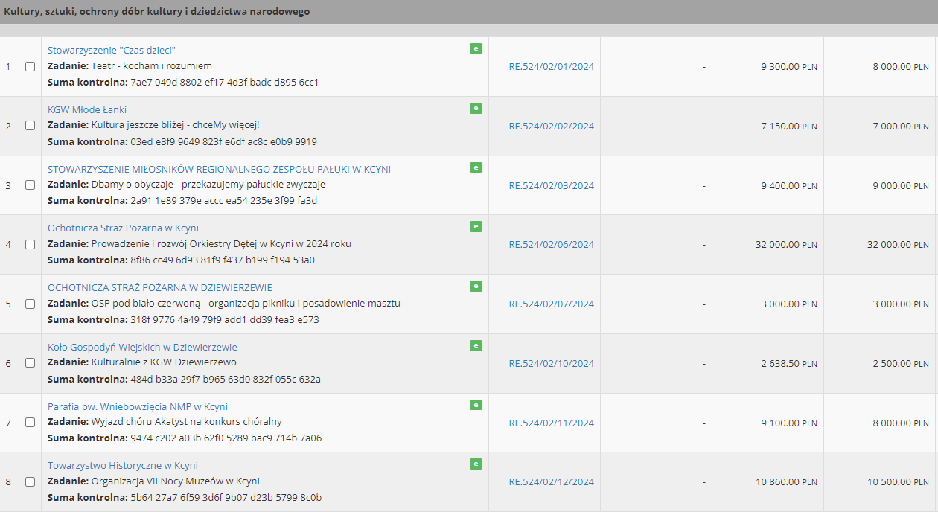

**Konkurs ofert nr 3 / 2024**

**ZADANIA PUBLICZNE GMINY KCYNIA W ZAKRESIE NAUKI, SZKOLNICTWA WYŻSZEGO, EDUKACJI, OŚWIATY I WYCHOWANIA POD NAZWĄ „EDUKACJA 2024”**

Zgodnie z regulaminem konkursu 3/2024 złożone oferty zostały rozpatrzone pod względami formalnym przez pracownika Referatu Edukacji, Promocji, Sportu i Kultury

Na konkurs w sferze kultury, sztuki, ochrony dóbr kultury i dziedzictwa narodowego, pod nazwą "KULTURA I DZIEDZICTWO NARODOWE" wpłynęło łącznie 5 ofert.

4 oferty zostało zatwierdzone na etapie oceny formalnej i przekazane do oceny merytorycznej za pośrednictwem generator eNGO.

1 Oferta została odrzucona na etapie: ocena formalna

Powód odrzucenia

Oferta została odrzucona z przyczyn formalnych. W punkcie V załącznika Nr 3 do zarządzenia Nr 159.2023 Burmistrza Kcyni z dnia 30 listopada 2023 r. 5. Suma kontrolna oferty złożonej w Generatorze w systemie eNGO.pl musi być taka sama, jak suma kontrolna oferty złożonej w wersji papierowej. 6. Oferty złożone tylko w jednej z powyższych form oraz oferty w wersji papierowej, nieposiadające na każdej stronie sumy kontrolnej zgodnej z ofertą złożoną w wersji elektronicznej w Generatorze w systemie eNGO.pl będą odrzucone ze względów formalnych.

**Wybrano do dofinansowania: 4 oferty**

**Odrzucone: 1 oferta**

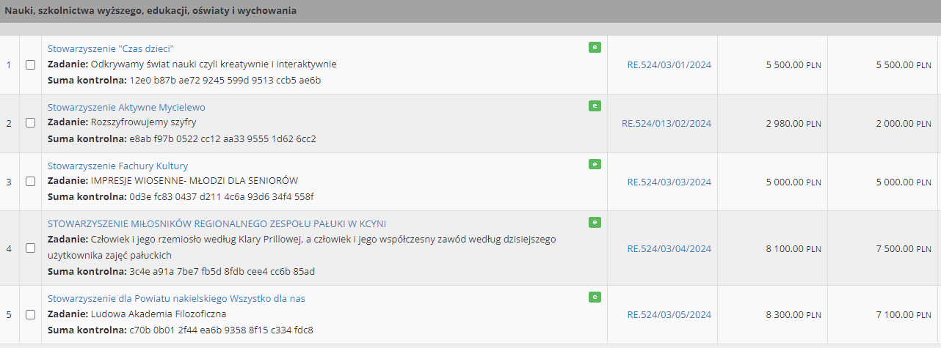

**Konkurs OFERT Nr 4/2024 w obszarze**

**Ochrony i promocji zdrowia, w tym działalności leczniczej w rozumieniu ustawy z dnia 15 kwietnia 2011 r. o działalności leczniczej (Dz. U. z 2020 r. poz. 295 i 567)**

Zgodnie z regulaminem konkursu 3/2024 złożone oferty zostały rozpatrzone pod względami formalnym przez pracownika Referatu Edukacji, Promocji, Sportu i Kultury

Na konkurs w sferze kultury, sztuki, ochrony dóbr kultury i dziedzictwa narodowego, pod nazwą "KULTURA I DZIEDZICTWO NARODOWE" wpłynęło łącznie 6 ofert.

5 oferty zostało zatwierdzone na etapie oceny formalnej i przekazane do oceny merytorycznej za pośrednictwem generator eNGO.

1 Oferta została odrzucona na etapie: ocena formalna

Powód odrzucenia

Projekt nie został złożony zgodnie z zapisami pkt V załącznika nr 4 do do zarządzenia Nr 159.2023 Burmistrza Kcyni z dnia 30 listopada 2023 r. 4. Ofertę należy wypełnić i przesłać w Generatorze w systemie eNGO.pl dostępnym na stronie internetowej www.kcynia.engo.org.pl a następnie wydrukować, podpisać przez upoważnione osoby i złożyć w zamkniętej kopercie z dopiskiem „Otwarty konkurs ofert 4/2024” w Biurze Obsługi Klienta urzędu lub przesłać pocztą na adres: Urząd Miejski w Kcyni ul. Rynek 23, 89-240 Kcynia (decyduje data wpływu oferty do Urzędu tj. do 27 grudnia do godz. 15.00). 5. Suma kontrolna oferty złożonej w Generatorze w systemie eNGO.pl musi być taka sama, jak suma kontrolna oferty złożonej w wersji papierowej. 6. Oferty złożone tylko w jednej z powyższych form oraz oferty w wersji papierowej, nieposiadające na każdej stronie sumy kontrolnej zgodnej z ofertą złożoną w wersji elektronicznej w Generatorze w systemie eNGO.pl będą odrzucone ze względów formalnych.

**Wybrano do dofinansowania: 5 oferty**

**Odrzucone: 1 oferta**

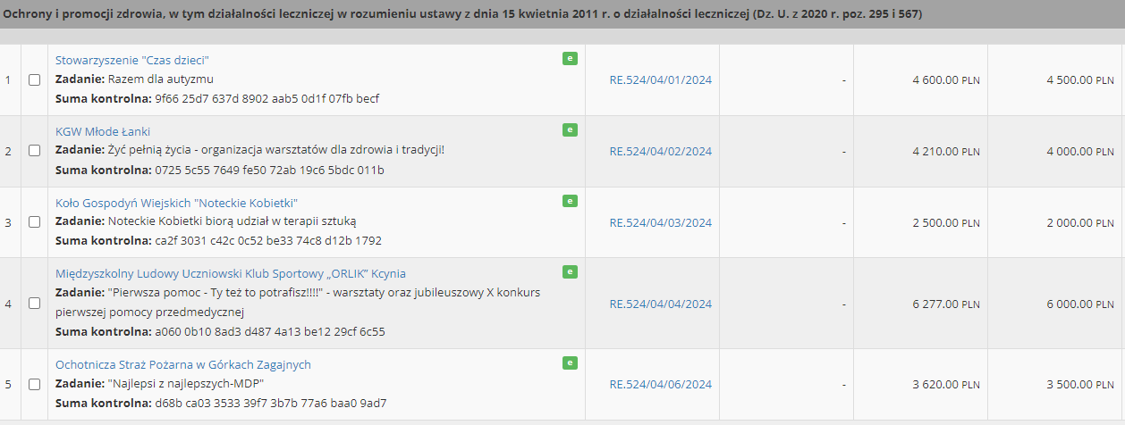

|  |  |
| --- | --- |
| **ZŁOŻONYCH WNIOSKÓW: 33**  **RAZEM: 24 UMOWY ZAWARTE W TRYBIE POWIERZENIA/ WSPIERANIA**  Gmina Kcynia rozstrzygnęła otwarte konkursy ofert na 2024 rok.  Łącznie w odpowiedzi na ogłoszenia konkursowe wpłynęły 33 oferty.  Zawarte zostaną aż 24 umowy.  Ogółem złożone wnioski opiewały na kwotę dofinansowania 474.100,00 zł.  Pula środków finansowych zabezpieczonych w budżecie gminy na otwarte konkursy ofert wynosi 290.000,00 zł.  Na konkurs nr 1 Sport wpłynęło 9 wniosków, zawartych zostanie 7 umów.  Na konkurs nr 2 Kultura wpłynęło 13 wniosków, 1 odrzucony formalnie, zawartych zostanie 8 umów.  Na konkurs nr 3 Edukacja, wpłynęło 5 ofert, 1 odrzucona formalnie, zawarte zostaną 4 umowy.  Na konkurs nr 4 Zdrowie, wpłynęło 6 ofert, 1 odrzucona formalnie, zawartych zostanie 5 umów. | **290.000,00 zł**  **+10.000,00 zł aneksem**  **300.000,00 zł** |

W porównaniu:

* Na 2023 r. złożone zostały 34 wnioski, zawarliśmy 25 umów w trybie wspierania/powierzenia realizacji zadań
* W 2022 r. wpłynęło 26 projektów, zawarliśmy 24 umowy.
* W 2021 r. wpłynęło 30 wniosków o dotację. Podpisaliśmy 27 umów.

ODRZUCONE: 1 WNIOSEK W KONKURSIE NR 1/2022

1 WNIOSEK W KONKURSIE NR 3/2022

W KONKURSIE NR 2/2022 „KULTURA” POZOSTAŁO DO WYKORZYSTANIA 4.130,00 zł - mały grant na 4.000 zł Stowarzyszenie Miłośników Regionalnego Zespołu Pałuki w Kcyni RE.526.26.2022 pod tytułem: „Nauka, integracja z Pałukami – poznajemy region” zawarta w dniu 17 października 2022 r. w Kcyni

W KONKURSIE NR 4/2022 „SPORT” POZOSTAŁO DO WYKORZYSTANIA 3.500,00 zł – przyznane w formie małego grantu RE.526.25.2022 z dnia 22 kwietnia 2022 r. dla MLKS Orzeł Kcynia na prowadzenie sekcji judo.

Zwrot dotacji w wysokości 1.500,00 zł z umowy nr RE.526.19.2022 pod tytułem: „Zabawy z rakietką” zawartej w dniu 14 lutego 2022 r. w Kcyni (Stowarzyszenie Aktywne Mycielewo) –

aneks Nr 1 z dnia 17 maja 2022 r. do umowy nr RE.526.23.2022 zawartej w dniu 14 lutego 2022 roku dla KGW Grocholinianki (3.000,00 zł + 1.500,00 zł = 4.500,00 zł)

* W 2020 roku na ogłoszone konkursy wpłynęło 25 ofert, podpisaliśmy 25 umów.
* W 2019 roku wpłynęło 17 ofert podpisaliśmy 15 umów.
* W 2018 roku 18 ofert, podpisano 16 umów.
* W 2017 roku wpłynęło 14 ofert, podpisanych zostało 12 umów.
* W 2013 roku realizowane były 3 projekty, w 2014 roku 6 projektów, w roku 2015 realizowanych było 9 projektów, w 2016 roku 12 projektów.

**Jest to duży sukces na polu aktywizacji lokalnych stowarzyszeń.**

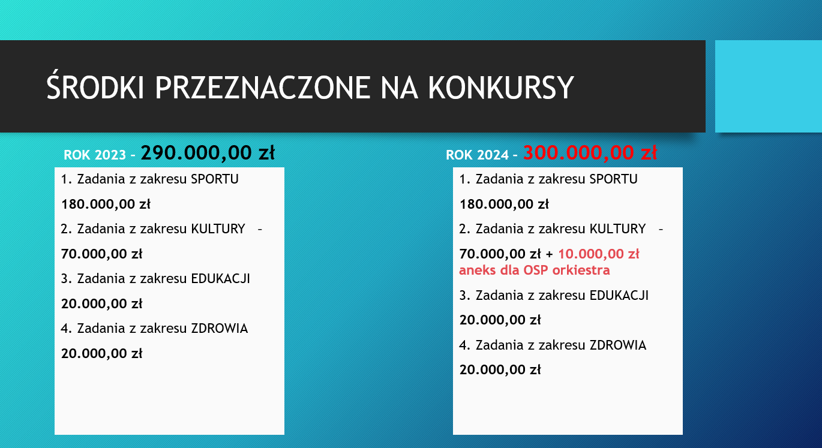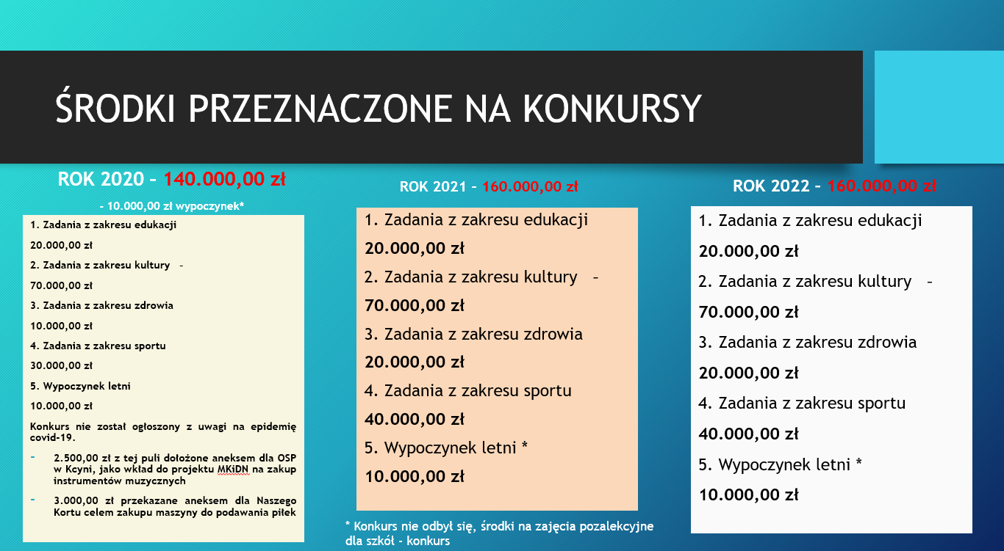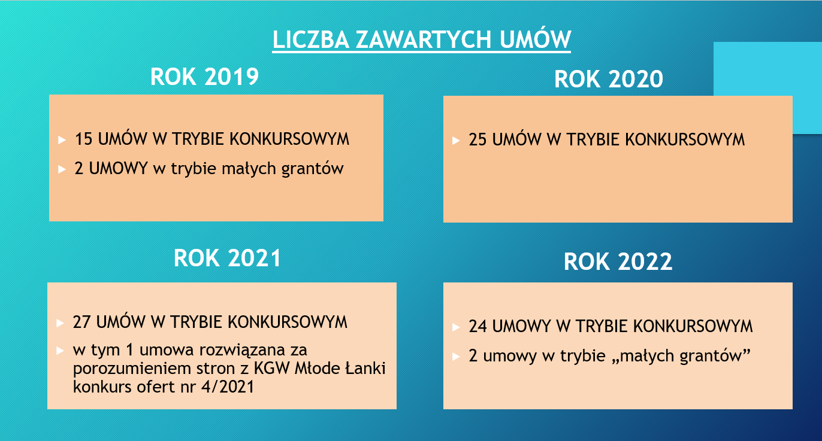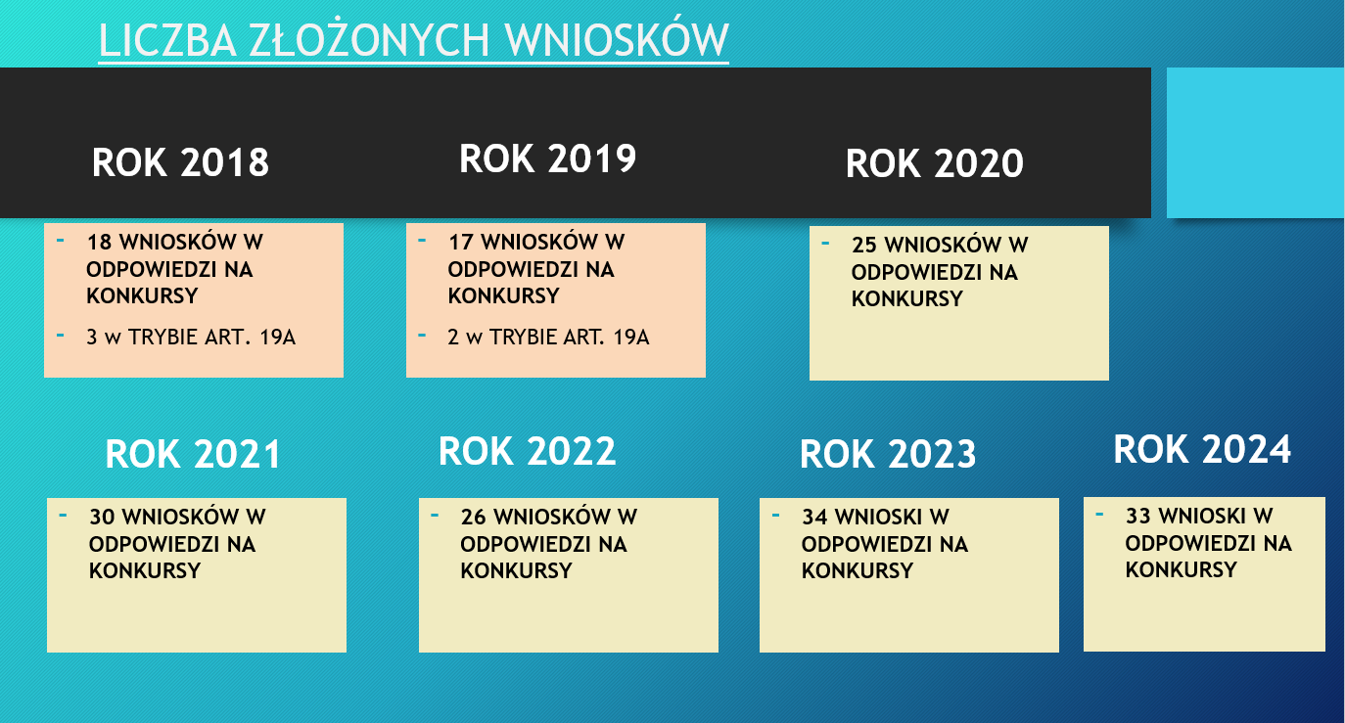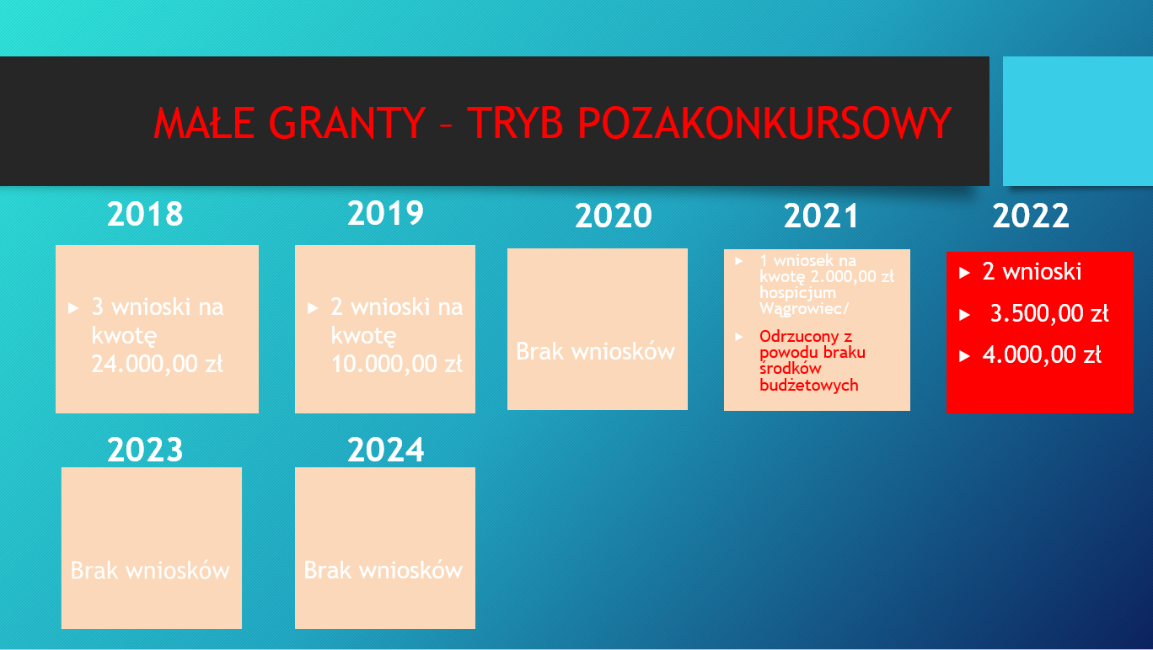

**5. Małe granty**

W 2024 roku nie realizowaliśmy projektów w trybie pozakonkursowym tzw. małe granty zgodnie z art. 19a ustawy z dnia 24 kwietnia 2003 r. o działalności pożytku publicznego i o wolontariacie.

**6. Pozyskiwanie dotacji nie tylko ze środków budżetowych gminy Kcynia**

Gmina Kcynia współpracuje z organizacjami pozarządowymi zarówno w finansowej, jak i pozafinansowej formie. Docenia potencjał organizacji i ich rolę w integrowaniu społeczności lokalnej. Wspiera działania lokalnych Stowarzyszeń i klubów sportowych na polu gminnym oraz w przypadku reprezentowania gminy poza jej granicami. Wszystkie te działania rozbudzają aktywność sektora NGO na terenie gminy. Na konkursy wpływa coraz większa liczba, ciekawych, pomysłowych i innowacyjnych projektów. Powstają nowe stowarzyszenia aktywne na różnych polach oraz nakierowane na różne grupy i sfery społeczne. Nasze stowarzyszenia coraz częściej i odważniej z sukcesami aplikują o środki w powicie czy województwie.

**W odpowiedzi na 6 ogłoszeń konkursowych wpłynęło łącznie 101 ofert, w tym 27 z terenu gminy Kcynia. Dotacje otrzymało 17 oferentów.**

**W konkursie nr 1/2024 na wykonywanie zadań publicznych związanych z realizacją zadań powiatu nakielskiego w 2024 r. w zakresie podtrzymywania i upowszechniania tradycji narodowej, pielęgnowania polskości oraz rozwoju świadomości narodowej, obywatelskiej i kulturowej, pod nazwą „Powstanie Wielkopolskie 1918-1919 na Krajnie i Pałukach oraz Zbrodnia pomorska 1939” dotację uzyskały:**

TOWARZYSTWO HISTORYCZNE W KCYNI, projekt pn. Obchody 105 rocznicy Powstania Wielkopolskiego -przeprowadzenie lekcji historii dla mieszkańców Gminy Kcynia, dotacja – 1.650,00 zł

Koło Gospodyń Wiejskich "Młode Łanki", projekt pn. Powstańcze ferie. Edycja V. Wokół powstańczego questa dotacja – 1.350,00 zł

Łącznie na konkurs wpłynęło 7 projektów.

**W konkursie ofert nr 2 /2024 na wykonywanie zadań publicznych związanych z realizacją zadań powiatu nakielskiego w 2024 r. w zakresie ochrony i promocji zdrowia, w tym działalności leczniczej, działalności na rzecz osób w wieku emerytalnym oraz promocji i organizacji wolontariatu, pod nazwą „Zdrowie, seniorzy i wolontariat 2024” dotacje otrzymują:**

Międzyszkolny Ludowy Uczniowski Klub Sportowy "Orlik" Kcynia, projekt pn. Ratujemy życie - warsztaty oraz jubileuszowy X powiatowy konkurs pierwszej pomocy przedmedycznej – dotacja 2.000,00 zł

Stowarzyszenie "Czas dzieci", projekt pn. Autyzm. Jedno pojęcie - wiele barw. – dotacja 2.000,00 zł

Ochotnicza Straż Pożarna Dziewierzewo, projekt pn. „Nie tylko gaszą pożary, ale oddają cząstkę siebie … warsztaty kwalifikowanej pierwszej pomocy dla strażaków ochotników” – dotacja 1.700,00 zł

Dziewierzewska Inicjatywa Kulturalna projekt pn. „Ja mam 20 lat, ty masz 60 lat przed nami siódme niebo...zajęcia z gimnastyki rekreacyjnej i pilatesu.” – dotacja 1.500,00 złŁącznie wpłynęło 15 ofert.

**Na konkurs ofert nr 3/2024 na wykonywanie zadań publicznych związanych z realizacją zadań powiatu nakielskiego w 2024 r. w zakresie kultury, sztuki, ochrony dóbr kultury i dziedzictwa narodowego, pod nazwą „Kultura i sztuka 2024” wpłynęło ogółem aż 29 ofert. Dotacje otrzymują z terenu gminy Kcynia**:

Parafia rzym-kat. pw. Św. Jakuba Ap. w Dziewierzewie projekt pn. Album z okazji 20-lecia powstania Diecezji Bydgoskiej poświęcony Parafii pw. św. Jakuba Apostoła w Dziewierzewie, dotacja 4.000,00 zł

TOWARZYSTWO HISTORYCZNE W KCYNI, projekt pn. Organizacja VII edycji Nocy Muzeów w Kcyni, dotacja 3.000,00 zł

Stowarzyszenie "Czas dzieci" projekt pn. Wydanie płyty chóru Akatyst, dotacja 3.000,00 zł

Koło Gospodyń Wiejskich "Młode Łanki" projekt pn. Organizacja artystycznych warsztatów dla mieszkańców sołectw: Łankowice i Wolwark, dotacja 2.350,00 zł

STOWARZYSZENIE MIŁOSNIKÓW REGIONALNEGO ZESPOŁU PAŁUKI W KCYNI projekt pn. Pałuki śpiewają o seniorach pamiętają, dla serca i dla ducha - pałucka nuta, dotacja 2.400,00 zł

**W konkursie ofert nr 4/2024 na wykonywanie zadań publicznych związanych z realizacją zadań powiatu nakielskiego w 2024 r. w zakresie działalności wspomagającej rozwój wspólnot i społeczności lokalnych tzw. Program Małych Dotacji Odnowy Wsi Powiatu Nakielskiego, pod nazwą „Powiatowa Odnowa Wsi 2024”, wpłynęło 12 projektów, dotacje otrzymują:**

Ochotnicza Straż Pożarna w Górkach Zagajnych projekt pn. Chcemy być widoczni, dotacja 4.000,00 zł

**W konkursie ofert nr 5/2024 na wykonywanie zadań publicznych związanych z realizacją zadań powiatu nakielskiego w 2024 r. w zakresie wspierania i upowszechniania kultury fizycznej i sportu, a także turystyki i krajoznawstwa pod nazwą „Kultura fizyczna, sport i turystyka 2024”, dotację uzyskały:**

Międzyszkolny Ludowy Uczniowski Klub Sportowy "Orlik" Kcynia projekt pn. IV Ogólnopolski Memoriał pamięci śp. Zuzi Dyduch oraz VIII ORLIK CUP w piłce ręcznej dziewcząt, dotacja 6.000,00 zł

Stowarzyszenie Aktywna Kcynia projekt pn. Z kompasem w powiecie nakielskim, dotacja 3.500,00 zł

Stowarzyszenie "Czas dzieci" projekt pn. Crossfit dla zRęcznych. Dotacja 1.000,00 zł

Ogółem stowarzyszenia złożyły aż 32 projekty w dziedzinie sportu.

**W konkursie ofert nr 6/2024 na wykonywanie zadań publicznych związanych z realizacją zadań powiatu nakielskiego w 2024 r. w zakresie ekologii i ochrony zwierząt oraz ochrony dziedzictwa przyrodniczego, pod nazwą „Ekologia w powiecie nakielskim 2024”, wpłynęło ogółem 6 ofert, a dotacje otrzymują:**

Koło Gospodyń Wiejskich "Młode Łanki" na projekt pn. Wspólnie chcemy dbać o jakość powietrza w Łankowicach! – dotacja 2.300,00 zł; Aktywne Mycielewo na projekt pn. Z ekologią na Ty, dotacja 2.000,00 zł

**Łączna kwota dotacji, która trafi do NGOsów zarejestrowanych na terenie gminy Kcynia to 43.750,00 zł.**

Dla porównania w 2023 r. stowarzyszenia z terenu gminy Kcynia pozyskały 41.657,50 zł. Złożonych zostało 19 wniosków z czego 12 uzyskało dotację. Ogółem w ubiegłorocznych konkursach powiatu nakielskiego złożono 99 projektów.

Wczoraj tj. we wtorek odbyło się również uroczyste podpisanie umów w gminie Kcynia, w którym uczestniczył Burmistrz Kcyni Rafał Heftowicz i Kierownik Referatu Edukacji, Promocji, Sportu i Kultury Rafał Woźniak.

Przypomnijmy - łącznie w odpowiedzi na ogłoszenia konkursowe z grudnia 2023 roku, wpłynęły 33 oferty. Zawarte zostały 24 umowy na rok 2024. Ogółem złożone wnioski opiewały na kwotę dofinansowania 474.100,00 zł. Pula środków finansowych zabezpieczonych w budżecie gminy na otwarte konkursy ofert wynosiła 290.000,00 zł.

Na konkurs nr 1 Sport wpłynęło 9 wniosków, zawartych zostało 7 umów, na konkurs nr 2 Kultura i dziedzictwo narodowe wpłynęło 13 wniosków, 1 odrzucony formalnie, zawartych zostało 8 umów, na konkurs nr 3 Edukacja, wpłynęło 5 ofert, 1 odrzucona formalnie, zawarte zostały 4 umowy, na konkurs nr 4 Zdrowie, wpłynęło 6 ofert, 1 odrzucona formalnie, zawartych zostało 5 umów.

**Ogółem nasze stowarzyszenia pozyskały ze środków Zarządu Powiatu Nakielskiego:**

**2023 rok – 41. 657,50 zł (27 wniosków, podpisano 19 umów)**

**2022 rok – 42.275,00 zł (wpłynęło 25 wniosków z gminy, zawartych zostało 15 umów)**

**2021 rok – 72.280,00 zł (wpłynęły 33 projekty, 29 zawartych dotacji)**

**2020 rok – 62.063,00 zł (wpłynęło 41 projektów, 29 zawartych umów)**

**2019 rok – 88.670,00 zł (wpłynęły 32 projekty,21 zawartych umów**)

**2018 rok - 48.200,00 zł (18 złożonych projektów, 17 umów)**

**2019 rok - 40.180,00 zł (19 złożonych projektów, 19 umów)**

Ponadto:

* Klub sportowy MLUKS Orlik Kcynia pozyskał dotację w wysokości 4.800,00 zł na projekt pn. „Pierwsza pomoc, my już wiemy ja’ k ratować życie, a Ty? - warsztaty i jubileuszowy X powiatowy konkurs pierwszej pomocy przedmedycznej” w ramach konkursu: 10/2024 OCHRONA I PROMOCJA ZDROWIA ogłoszonego przez: Urząd Marszałkowski Województwa Kujawsko-Pomorskiego - Departament Spraw Społecznych i Zdrowia - Wydział Zdrowia,
* Klub sportowy MLUKS Orlik Kcynia pozyskał dotację w wysokości 4.000,00 zł w konkursie dotacyjnym nr 2/2024 – sfinansowanie szkolenia sportowego dla dzieci i młodzieży w klubach sportowych na projekt pn. Ogólnopolskie turnieje w piłce ręcznej dziewcząt „Orlik CUP VIII”, kobiet „Kcynia Women Handball Cup” oraz „X memoriał śp. Jadwigi Woźniak”
* Klub sportowy MLUKS Orlik Kcynia pozyskał dotację w wysokości 17.000,00 zł w konkursie Ministerstwa Sportu KLUB 2024
* Klub sportowy MLKS Orzeł Kcynia pozyskał dotację w wysokości 17.000,00 zł w konkursie Ministerstwa Sportu KLUB 2024
* Klub sportowy MLUKS Orlik Kcynia pozyskał dotację w wysokości 10.000,00 zł w konkursie grantowym Fundacji Lotto (sierpień 2024)

**Łącznie daje to w 2024 roku: 96.550,00 zł dodatkowego wsparcia ze źródeł zewnętrznych.**

**7. Inne formy współpracy z organizacjami pozarządowymi**

Roczny program współpracy w rozdziale V wymienia także inne, pozafinansowe formy współpracy:

**Współpraca pozafinansowa** obejmuje:

1. wzajemne informowanie się o planowanych kierunkach działalności i współdziałania w celu zharmonizowania tych kierunków, w szczególności: projekcie budżetu oraz zadań przewidzianych do realizacji na jego podstawie,
2. zapewnienia powszechnego dostępu do informacji o możliwościach uzyskania wsparcia działalności organizacji ze źródeł zewnętrznych, w tym funduszy europejskich oraz krajowych,
3. konsultowania projektów aktów normatywnych gminy w dziedzinach dotyczących działalności statutowej organizacji,
4. tworzenia w miarę potrzeby wspólnych zespołów problemowych o charakterze doradczym lub inicjatywnym, składających się z radnych i przedstawicieli jednostek organizacyjnych gminy oraz organizacji pozarządowych do rozpatrzenia tych problemów, ustalania strategii i sposobów wspólnego działania, bądź podjęcia określonej problematyki dla dobra pożytku publicznego.
5. konsultowania z organizacjami pozarządowymi projektów aktów normatywnych w dziedzinach dotyczących działalności statutowej organizacji;
6. wzajemnego informowania się o planowanych kierunkach działalności i współdziałania w celu zharmonizowania tych kierunków;
7. tworzenia, w miarę potrzeby, wspólnych zespołów konsultacyjnych o charakterze doradczym lub inicjatywnym, złożonych z przedstawicieli organizacji pozarządowych oraz przedstawicieli Urzędu Miejskiego w Kcyni;
8. organizowania spotkań, konferencji, szkoleń i poradnictwa w zakresie będącym przedmiotem zainteresowania organizacji pozarządowych i Gminy Kcynia;
9. prowadzenia stałego serwisu informacyjnego skierowanego do organizacji pozarządowych na stronie internetowej Gminy Kcynia – zakładka NGO;
10. przekazywania przez organizacje informacji o przewidywanych lub realizowanych w zadaniach sfery publicznej, których realizacja odbywa się w oparciu o środki inne niż wynikające z Programu, a w których realizację mogą włączyć się inne organizacje;
11. włączania organizacji pozarządowych w działania promocyjne Gminy Kcynia, poprzez zapraszanie do udziału w targach i innych imprezach promocyjnych w kraju i za granicą;
12. rekomendowania organizacji współpracujących z Gminą Kcynia w przypadku ubiegania się o środki ze źródeł zewnętrznych, poszukiwania partnerów, itp.;
13. zawierania umów partnerskich w celu realizacji wspólnych przedsięwzięć;
14. udzielania pomocy przy organizowaniu przez organizacje spotkań otwartych, których tematyka wiąże się z Programem, np. poprzez możliwość nieodpłatnego udostępnienia lokalu, sprzętu, środków technicznych itp.;
15. wspierania działalności organizacji poprzez nieodpłatne udostępnianie sprzętu i środków technicznych oraz wsparcia logistycznego;
16. nieodpłatnego udostępniania materiałów związanych ze wspieraniem oraz powierzaniem realizacji zadań publicznych, których realizacja odbywa się w drodze konkursu ofert;
17. inicjowania działań aktywizujących i integrujących organizacje pozarządowe;
18. obejmowania patronatem przez władze gminy projektów i inicjatyw realizowanych przez organizacje pozarządowe m.in. o charakterze edukacyjnym, kulturalnym, sportowym oraz społecznym, realizowanych przez organizacje pozarządowe, w tym fundacja pucharów, nagród;
19. przekazywania materiałów promocyjnych dla organizacji, co składa się również na szeroko pojętą promocję organizacji i ich działań;
20. prowadzenia i aktualizowania bazy danych organizacji pozarządowych.

Gmina Kcynia promuje lokalne organizacje pozarządowe i podejmowane przez nie działania na stronie internetowej [www.kcynia.pl](http://www.kcynia.pl) oraz na Facebooku. Osobna zakładka „NGO” pozwalała na zebranie w jednym miejscu wszystkich informacji, istotnych dla organizacji i ułatwiała pobranie druków czy też odszukanie wiadomości dotyczących np. konkursów ofert.

Gmina Kcynia realizuje wszystkie powyższe założenia, współpracuje ze stowarzyszeniami w zakresie udziału w wydarzeniach promujących gminę na zewnątrz oraz prezentacji dokonań na targach i imprezach – m.in. w czasie targów w Minikowie oraz Przysieku.

Przedstawiciele organizacji pozarządowych, którzy udostępnili swój adres poczty elektronicznej otrzymują informacje o ciekawych konkursach czy możliwości składania wniosków do innych podmiotów (Urząd Marszałkowski, fundacje, Partnerstwo dla Krajny i Pałuk). Informacje pojawiają się także w zakładce „organizacje pozarządowe – aktualności” na stronie [www.kcynia.pl](http://www.kcynia.pl). Zakładka jest na bieżąco aktualizowana.

Przedstawiciele stowarzyszeń są także zapraszani na spotkania konsultacyjno-doradcze organizowane przy współpracy z „Partnerstwem dla Krajny i Pałuk” czy też innymi podmiotami.

Przedstawiciele stowarzyszeń są zapraszani do udziału w pracach komisji konkursowych oceniających oferty złożone w otwartych konkursach ofert oraz w ramach konkursu „Rozwój sportu na terenie gminy Kcynia”.

Współpraca z jednostkami organizacyjnymi działającymi na podstawie przepisów o stosunku Państwa do Kościoła Katolickiego w Rzeczpospolitej Polskiej (parafie) odbywa się w różnorodnych formach. Parafie zapewniają obsługę uroczystości państwowych, historycznych (udział w poświęceniu tablicy pamiątkowej, udział w uroczystościach związanych z Jubileuszem 750-lecia miasta Kcyni, obchody Roku Jana Czochralskiego itp.).

Ponadto pracownik Urzędu ds. organizacji pozarządowych, wspiera Parafie w wypełnianiu wniosków aplikacyjnych o środki zewnętrzne.

**Stowarzyszenia są na bieżąco informowane o konkursach ogłaszanych przez jednostki takie jak powiat czy województwo. Uzyskują również pomoc związaną z przeglądaniem napisanych projektów, sprawozdań, jak również w tworzeniu budżetów – kosztorysów wniosków, co często powoduje wiele problemów i rodzi liczne wątpliwości.**

**Każde stowarzyszenie, które się zwróci z prośbą, uzyskuje pomoc w postaci tworzenia plakatów informacyjnych i ich druku, wykonania zdjęć z imprez, wydarzeń organizowanych na bazie złożonych projektów.**

**Jesienią 2023 roku zakupiliśmy generator ofert eNGO, który ma na celu ułatwienie stowarzyszeniom pisania projektów. Konkursy na 2024 rok były ogłaszane już za pośrednictwem generatora wniosków.**

|  |  |  |  |  |  |
| --- | --- | --- | --- | --- | --- |
| **REJESTR STOWARZYSZEŃ GMINA KCYNIA** | | | | | |
| **NUMER** | **NAZWA** | **INFORMACJE** | **DANE TELEADRESOWE** | **NR KRS** | **REJESTR STAROSTY** |
| **1** | **Pałucki Klub Jeździecki w Górkach Zagajnych** |  | Górki Zagajne 11  Mail: koniegorki11@wp.pl | 000001862 |  |
| **2** | **Kurkowe Bractwo Strzeleckie w Kcyni** |  | Ul. Ogrodowa 8 | 0000312110 |  |
| **3** | **Stowarzyszenie Rozwoju Gminy Kcynia** |  | Ul. Rynek 32 | 0000069525 |  |
| **4** | **Stowarzyszenie na Rzecz Zrównoważonego Rozwoju Wsi Rozstrzębowo** |  | Rozstrzębowo 14 | 0000062178 |  |
| **5** | **Stowarzyszenie Producentów Ziemniaka Przemysłowego** |  | Ul. Nałkowskiej 15 | 0000029483 |  |
| **6** | **Stowarzyszenie Absolwentów Liceum Ogólnokształcącego im. Karola Libelta w Kcyni** |  | Ul. 22 Stycznia 1 | 0000071690 |  |
| **7** | **Stowarzyszenie Ordo Ex Chao okręg kujawsko –pomorski** |  | Dworcowa 8 | 0000075798 |  |
| **8** | **Stowarzyszenie na Rzecz Mieszkańców Miasta i Gminy Kcynia Tu i Teraz** |  | Ul. Libelta 27 | 0000244224 |  |
| **9** | **Stowarzyszenie Młodzi dla Gminy Kcynia** |  | Ul. Rynek 23 | 0000282063 |  |
| **10** | **Stowarzyszenie Razem dla Dziewierzewa** |  | Dziewierzewo 97A | 0000289777 |  |
| **11** | **Stowarzyszenie Kobiet „Wspólna droga”** |  | Iwno 44a | 0000310495 |  |
| **12** | **Stowarzyszenie na Rzecz Wspierania Kcyńskiego Sanktuarium Krzyża „Karmel”** |  | Rynek 28 | 0000310546 |  |
| **13** | **Stowarzyszenie na Rzecz Rozwoju Wsi Sipiory i Studzienki „Sąsiedzi”** |  | Ul. Czterdziestka 51, Sipiory | 0000334996 |  |
| **14** | **Stowarzyszenie „Razem dla Gminy Kcynia”** |  | Ul. Podgórna 6/1 | 0000382470 |  |
| **15** | **Kujawsko – Pomorskie Stowarzyszenie Razem możemy więcej** |  | Studzienki 31 | 0000463104 |  |
| **16** | **Stowarzyszenie na Rzecz Wspierania i Rozwoju Zespołu Szkół w Mycielewie „Nasza Szkoła”** |  | Mycielewo 6 | 0000503854 |  |
| **17** | **Fundacja Pomocy Osobom Przewlekle i Nieuleczalnie Chorym im. Jana Pawła II – Cud życia** |  | Ul. B. Pobożnego 4/10 | 0000527385 |  |
| **18** | **Stowarzyszenie Św. Mikołaja** |  | Dworcowa 8 | 0000534274 |  |
| **19** | **Stowarzyszenie na Rzecz Rozwoju Przedszkola Miejskiego w Kcyni „Marzenie”** |  | Ul. Libelta 1 | 0000578551 |  |
| **20** | **Stowarzyszenie Miłośników Regionalnego Zespołu Pałuki w Kcyni** |  | Z. Nałkowskiej 2 | 0000583308 |  |
| **21** | **Stowarzyszenie Edukacji Ekologicznej i Łowieckiej „Dąb” Turzyn** |  | Turzyn 2 | 0000464042 |  |
| **22** | **Stowarzyszenie Razem dla Wsi Żurawia – Włodzimierzewo** |  | Żurawia 24 | 0000629681 |  |
| **23** | **Fundacja Vita Et Natura** |  | Ul. Ceglana 5 | 0000662021 |  |
| **24** | **Fundacja Towarzystwo Naukowo – Edukacyjne SAPERE AUDE** |  | Ul. Szewska 12/2 | 0000687358 |  |
| **25** | **Towarzystwo Historyczne w Kcyni** |  | Wyrzyska 3 | 0000711398 |  |
| **26** | **Stowarzyszenie Human Art.** | Celami stowarzyszenia są: 1) edukacja rozwojowa oraz edukacja globalna z zakresu kultury, 2) inicjowanie I wspieranie działań na rzecz kultury, 3) wspieranie społecznego ruchu kulturalnego, 4) zwiększenie dostępności do wydarzeń kulturalnych wśród ogółu społeczeństwa, 5) kształtowanie światopoglądów otwartych na współpracę międzynarodową w zakresie wydarzeń kulturalnych. | Wisławica 16, Studzienki, 89-240 Kcynia  Prezes: Dariusz Grzeszczyk | 0000760093 |  |
| **27** | **Kcyńskie Stowarzyszenie Tenisowe „Nasz Kort”** |  | Szymborskiej 2 |  | SWR.512.7.2017  Stowarzyszenie zwykłe |
| **28** | **Stowarzyszenie Fachury Kultury** |  | Dobieszewo 22 |  | SWR.512.7.2018  Stowarzyszenie zwykłe |
| **29** | **Stowarzyszenie „Czas Dzieci”** |  | Ul. Wyrzyska 12 |  | SWR.512.9.2018  Stowarzyszenie zwykłe |
| **30** | **Stowarzyszenie „Aktywna Kcynia”** |  | Czesława Miłosza 4 |  | SWR.512.13.2019  Stowarzyszenie zwykłe |
| **31** | **Aktywne Mycielewo** |  | Mycielewo, Szkoła Podstawowa | Zarząd: Małgorzata  Kwiatkowska - prezes, Marta  Bernas - wiceprezes, Anna  Pyszczyńska - skarbnik,  Agnieszka Chojnacka -  sekretarz | SWR.512.10.2021  Stowarzyszenie zwykłe |
| **32** | **Ochotnicza Straż Pożarna w Dobieszewie** |  | Dobieszewo, 89-240 Kcynia | KRS 0000119507 |  |
| **33** | **Ochotnicza Straż Pożarna w Chwaliszewie** |  | Chwaliszewo, 89-240 Kcynia | KRS 0000069186 |  |
| **34** | **Ochotnicza Straż Pożarna w Górkach Zagajnych** |  | Górki Zagajne 33A, 89-240 Kcynia | KRS 0000415409 |  |
| **35** | **Ochotnicza Straż Pożarna w Ludwikowie** |  | Ludwikowo 44, 89-240 Kcynia | KRS 0000203347 |  |
| **36** | **Ochotnicza Straż Pożarna w Kcyni** |  | ul. Libelta 11, 89-240 Kcynia | KRS 0000071252 |  |
| **37** | **Ochotnicza Straż Pożarna w Mieczkowie** |  | Mieczkowo, 89-240 Kcynia | KRS 0000112304 |  |
| **38** | **Ochotnicza Straż Pożarna w Łankowicach** |  | Łankowice 10a, 89-240 Kcynia | KRS 0000229479 |  |
| **39** | **Ochotnicza Straż Pożarna w Dziewierzewie** |  | Dziewierzewo, 89-240 Kcynia | KRS 0000014199 |  |
| **40** | **Ochotnicza Straż Pożarna w Gromadnie** |  | Gromadno 17A, 89-240 Kcynia | KRS 0000073286 |  |
| **41** | **Ochotnicza Straż Pożarna w Sipiorach** |  | Sipiory, 89-240 Kcynia | KRS 0000111769 |  |
| **42** | **Ochotnicza Straż Pożarna w Żarczynie** |  | Żarczyn, 89-240 Kcynia | KRS 0000071212 |  |
| **43** | **Ochotnicza Straż Pożarna w Żurawi** |  | Żurawia 45, 89-240 Kcynia | KRS 0000266985 |  |
| **44** | **Ochotnicza Straż Pożarna Jednostka Ratownictwa**  **Specjalnego w Kowalewku** |  | Kowalewko 28, 89-240 Kcynia | KRS 0000201758 |  |
| **45** | **Ludowy Zespół Sportowy „ORION” Dziewierzewo** | Do zaciągania zobowiązań finansowych oraz wydatkowania Funduszy LZS upoważniona jest Rada. Dla ważności oświadczeń woli w zakresie prawa i obowiązków majątkowych wymagane jest współdziałanie dwóch uprawomocnionych przedstawicieli Rady. | Dziewierzewo 118a/189-240 Kcynia |  | 11/2003 rejestr Starosty UKS |
| **46** | **Ludowy Zespół Sportowy „ZJEDNOCZENI” Chwaliszewo** | Prezes łącznie z jednym z pozostałych członków Zarządu lub łącznie 3 członków Zarządu w dowolnej konfiguracji. |  |  | 15/2003 rejestr Starosty UKS |
| **47** | **Ludowy Zespół Sportowy WULKAN Turzyn** | Dwaj członkowie zarządu, w tym prezes lub wiceprezes i osoba spośród członków zarządu upoważniona przez zarząd. | Turzyn 5/589-240 Kcynia |  | 23/2003 rejestr Starosty UKS  42/2009 rejestr Starosty UKS |
| **48** | **Ludowy Zespół Sportowy Sipiory** | Do ważności oświadczeń woli, jak również wszelkich pism w przedmiocie praw i obowiązków majątkowych Klubu oraz oświadczeń woli w innych sprawach uprawniony jest jednoosobowo każdy członków Zarządu (§35 statutu Klubu). | ul. Sądowa 11/7, 89-100 Nakło nad Notecią, Sipiory 53, 89-240 Kcynia |  | 34/2006 rejestr Starosty UKS |
| **49** | **Strzelecki Ludowy Klub Sportowy "Kaliber" Kcynia** | Dwaj członkowie zarządu, w tym prezes lub wiceprezes i osoba spośród członków zarządu upoważniona przez zarząd. | Urząd Miejski w Kcyni ul. Rynek 23, 89-240 Kcynia |  | 40/2009 rejestr Starosty UKS |
| **50** | **Międzyszkolny Ludowy Uczniowski Klub Sportowy „Orlik” Kcynia** | Oświadczenia woli w imieniu Klubu składają, a także podpisują wszystkie dokumenty mogące spowodować zobowiązania majątkowe dla Klubu dwaj członkowie Zarządu lub jeden członek Zarządu i osoba upoważniona przez Zarządu(§33 statutu Klubu). |  |  | 44/2010 rejestr Starosty UKS |
| **51** | **Klub Sportowy "MMA Devil Club Kcynia"** | Do dokonywania czynności prawnych w imieniu Klubu wymagane jest współdziałanie dwóch członków Zarządu, w tym, prezesa lub sekretarza. Inne osoby mogą dokonywać czynności prawnych w imieniu Klubu wyłącznie na podstawie pełnomocnictwa udzielonego przez Zarząd (§26 ust. 2 statutu). | ul. Poznańska 10/3, 89-240 Kcynia |  | 1/KS  EWIDENCJA KLUBY SPORTOWE DZIAŁAJĄCE W FORMIE STOWARZYSZEŃ, KTÓRYCH STATUTY NIE PRZEWIDUJĄ PROWADZENIA DZIAŁALNOŚCI GOSPODARCZEJ Z TERENU POWIATU NAKIELSKIEGO |
| **52** | **Miejski Ludowy Klub Sportowy „ORZEŁ” w Kcyni Międzyzakładowy** |  | ul. Libelta 27, 89 – 240 Kcynia | KRS 0000117601 |  |
| **53** | **KGW „Sercem z KGW” Kowalewko** |  |  |  | ARiMR |
| **53** | **KGW Szczepice** |  |  |  | ARiMR |
| **54** | **KGW Rozpętek** |  |  |  | ARiMR |
| **55** | KGW „Sami Swoi” Żurawia |  |  | 0410010001 | ARiMR |
| **56** | KGW w Dziewierzewie |  |  | 0410010005 | ARiMR |
| **57** | KGW „Młode Łanki” Łankowice |  |  | 0410010006 | ARiMR |
| **58** | KGW „Grocholinianki” Grocholin |  |  | 0410010007 | ARiMR |
| **59** | KGW w Dobieszewku |  |  | 0410010008 | ARiMR |
| **60** | KGW Babeczki Turzyn |  |  | 0410010010 | ARiMR |
| **61** | KGW Noteckie Kobietki Nowa Wieś Not. |  |  | 0410010012 | ARiMR |
| **62** | Koło Gospodyń Wiejskich Rozpętek |  |  | 0410010002 | ARiMR |
| **63** | Koło Gospodyń Wiejskich w Szczepicach |  |  | 0410010003 | ARiMR |
| **64** | Koło Gospodyń Wiejskich "Sercem z KGW" Kowalewko |  |  | 0410010004 | ARiMR |
| **65** | Koło Gospodyń Wiejskich "Kogel-Mogel" w Górkach Zagajnych |  |  | 0410010009 | ARiMR |
| **66** | Koło Gospodyń Wiejskich "Polne Kwiaty" w Dobieszewie |  |  | 0410010011 | ARiMR |
| **67** | Koło Gospodyń Wiejskich "Kobiety Rządzą" Żarczyn |  |  | 0410010013 | ARiMR |
| **68** | Koło Gospodyń Wiejskich „Pokolenia” Studzienki |  |  | 0410010014 | ARiMR |

**8. Prace nad programem współpracy na 2025 rok -**

Działając na podstawie uchwały Nr LII/523/2010 Rady Miejskiej w Kcyni z dnia 30 sierpnia 2010 r., Burmistrz Kcyni zaprosił do udziału w konsultacjach, których przedmiotem był projekt Programu Współpracy Gminy Kcynia z Organizacjami Pozarządowymi oraz podmiotami, o których mowa w art. 3 ust. 3 ustawy z dnia 24 kwietnia 2003 roku o działalności pożytku publicznego i o wolontariacie na 2025 rok (projekt uchwały wraz z załącznikiem na rok 2025 stanowi załącznik nr 1).

Konsultacje przebiegały dwutorowo (od 7 sierpnia do 2 października 2024 r.)

1) publikacja na stronie internetowej gminy Kcynia www.kcynia.pl w zakładce „Organizacje pozarządowe” – formularz uwag oraz propozycji (publikacja na portalu społecznościowym Facebook – wydarzenie, aktualności; wysyłka mailowa zaproszeń do stowarzyszeń, które udostępniły swój adres mailowy na potrzeby konsultacji; publikacja na BIP; publikacja na tablicy ogłoszeń).

2) Uwagi do projektu Programu Współpracy można było zgłaszać:

1)    za pośrednictwem poczty elektronicznej na adres: ewa.halas@kcynia.pl

2)    faksem pod numerem  52 589 37 20 wew.115

3)    pocztą tradycyjną na adres: Urząd Miejski w Kcyni ul. Rynek 23 pokój nr 205, 89 – 240 Kcynia

4)    przynosząc formularz osobiście i zostawiając w punkcie informacyjnym znajdującym się na parterze Urzędu Miejskiego w Kcyni

Informacja o konsultacjach pojawiła się także na stronie BIP Kcyni oraz została zamieszczona na tablicy informacyjnej Urzędu Miejskiego (zgodnie z §6 ust. 1 uchwały Nr LII/523/2010 Rady Miejskiej w Kcyni z dnia 30 sierpnia 2010 r. w sprawie określenia szczegółowego sposobu konsultowania z radami działalności pożytku publicznego lub organizacjami pozarządowymi i podmiotami o których mowa w art. 3 ustawy o działalności pożytku publicznego i wolontariacie, projektów aktów prawa miejscowego w dziedzinach dotyczących działalności statutowej tych organizacji).

W wyznaczonym terminie nie wpłynęły żadne pisemne uwagi, opinie, wnioski dotyczące projektu programu na rok 2025.

2 października 2024 r. o godz. 15.00 w  siedzibie Urzędu Miejskiego w Kcyni odbyło się spotkanie konsultacyjne programu współpracy na 2025 rok połączone z II Gminnym Forum NGO.  W spotkaniu udział wzięli przedstawiciele 24 stowarzyszeń.

Propozycja programu została przyjęta przez NGO bez zastrzeżeń.

**Program współpracy określa zasady współpracy jednostki samorządu terytorialnego z organizacjami III sektora, jej zakres oraz formy. Określa główne cele i kierunki współpracy.**

*1. Za cel główny współpracy gminy z organizacjami przyjmuje się poprawę jakości życia oraz pełniejsze zaspokajanie potrzeb społecznych mieszkańców gminy Kcynia poprzez stwarzanie możliwości i warunków uczestniczenia w życiu publicznym.*

*2. Cel główny realizuje się poprzez następujące cele szczegółowe:*

*1) pobudzenie aktywności organizacji pozarządowych działających na terenie gminy;*

*2) promowanie społeczeństwa obywatelskiego poprzez wspieranie aktywności mieszkańców gminy, coraz lepsze poznawanie i diagnozowanie środowisk organizacji działających na terenie gminy;*

*3) integrację podmiotów prowadzących działalność obejmującą swym zakresem sferę zdań publicznych wymienionych w art. 4 ustawy;*

*4) otwarcie na innowacyjność oraz konkurencyjność poprzez umożliwienie organizacjom wystąpienia z ofertą realizacji konkretnych zadań publicznych;*

*5) tworzenie warunków do wzmacniania istniejących organizacji, powstawania nowych organizacji i inicjatyw obywatelskich;*

*6) zapewnienie jeszcze efektywniejszego wykonywania zadań publicznych gminy przez włącznie do ich realizacji organizacji;*

*7) współpracę sektora pozarządowego i społeczności lokalnych w kreowaniu polityki społecznej w gminie;*

*8) wspieranie oraz powierzanie organizacjom zadań publicznych.*

UCHWAŁA NR VII/44/2024 RADY MIEJSKIEJ W KCYNI z dnia 30 października 2024 r.

w sprawie „Programu współpracy Gminy Kcynia z organizacjami pozarządowymi i innymi podmiotami prowadzącymi działalność pożytku publicznego na rok 2025”.

**Do priorytetowych obszarów zadań publicznych gminy Kcynia zaplanowanych do realizacji w 2025 roku przy współudziale organizacji pozarządowych, należą zadania z zakresu (art. 4 ustawy – sfery zadań publicznych):**

**1. wykonywanie zadań publicznych związanych z realizacją zadań gminy Kcynia w 2025 r. w zakresie nauki, szkolnictwa wyższego, edukacji, oświaty i wychowania pod nazwą „EDUKACJA 2025”.**

Konkurs ma na celu wyłonienie i dofinansowanie projektów przyczyniających się do wzbogacenia oferty edukacyjnej gminy Kcynia, w szczególności poprzez organizację kółek zainteresowań, zajęć dodatkowych, wystaw, konkursów skierowanych do uczniów, spotkań warsztatowych itp.

Konkurs obejmuje w szczególności następujące rodzaje zadań:

1) warsztaty edukacyjne dla dzieci i młodzieży organizowane poza podstawą programową realizowaną przez placówkę oświatową (poza godzinami zajęć w szkołach lub w dni wolne od nauki szkolnej).

2) konkursy plastyczne, edukacyjne w różnych dziedzinach, skierowane do dzieci i młodzieży.

4) wycieczki tematyczne, wyjazdy edukacyjne (organizowane poza godzinami zajęć w szkołach lub w dni wolne od nauki szkolnej).

5) kółka zainteresowań.

**2. wykonywanie zadań publicznych związanych z realizacją zadań gminy Kcynia w 2025 r. w zakresie kultury, sztuki, ochrony dóbr kultury i dziedzictwa narodowego, pod nazwą „KULTURA I DZIEDZICTWO NARODOWE 2025”.**

Konkurs ma na celu wyłonienie i dofinansowanie projektów przyczyniających się do podniesienia atrakcyjności kulturalnej gminy Kcynia i wzbogacenie oferty kulturalnej kierowanej do mieszkańców, co nastąpi poprzez realizację w trakcie 2024 roku na terenie Gminy Kcynia następujących rodzajów zadań:

1) wspierania zadań z zakresu upowszechniania i rozwoju kultury, sztuki, ochrony dóbr kultury i dziedzictwa narodowego.

2) realizacji zadań związanych z ochroną i wspieraniem twórczości ludowej regionu.

3) organizowania imprez, festynów, biesiad, wystaw, itp.

4) publikacji związanych z tradycją, historią i kulturą lokalną.

5) organizacji nocy muzeów.

6) innych działań dotyczących lokalnej kultury, tradycji i sztuki w tym: inscenizacji, rekonstrukcji, obchodów świąt państwowych itp.

7) zakupu instrumentów muzycznych na potrzeby regionalnych zespołów ludowych i folkowych.

8) działalność orkiestr dętych.

**3. wykonywanie zadań publicznych związanych z realizacją zadań gminy Kcynia w 2025 r. w zakresie ochrony i promocji zdrowia, w tym działalności leczniczej w rozumieniu ustawy z dnia 15 kwietnia 2011 r. o działalności leczniczej (Dz.U. 2024 poz. 799), działalności na rzecz osób w wieku emerytalnym oraz promocji i organizacji wolontariatu pod nazwą „ZDROWIE,SENIORZY I WOLONTARIAT 2025”,**

Konkurs ma na celu wyłonienie i dofinansowanie projektów przyczyniających się do wzbogacenia i uzupełnienia oferty gminy Kcynia w zakresie promowania zdrowia, jak również wsparcie seniorów, co nastąpi poprzez realizację w trakcie 2025 roku na terenie Gminy Kcynia następujących rodzajów zadań:

1) wspieranie realizacji zadań z zakresu ochrony i promocji zdrowia, ze szczególnym uwzględnieniem pierwszej pomocy medycznej;

2) organizowanie oraz współorganizowanie konferencji, seminariów, szkoleń dotyczących profilaktyki i promocji zdrowia oraz wolontariatu;

3) organizację ogólnodostępnych badań skierowanych do mieszkańców gminy;

4) wspieranie zadań skierowanych bezpośrednio do osób niepełnosprawnych;

5) walka z otyłością w szczególności wśród dzieci i młodzieży;

6) profilaktyka i higiena jamy ustnej;

7) pikniki, festyny, białe soboty itp.;

8) prowadzenie działań na rzecz upowszechniania wiedzy na temat zdrowia psychicznego i jego uwarunkowań, kształtowanie przekonań, postaw, zachowań i stylu życia wspierającego zdrowie psychiczne, rozwijanie umiejętności radzenia sobie w sytuacjach zagrażających zdrowiu psychicznemu;

9) przeciwdziałanie samotności i izolacji społecznej seniorów poprzez systematycznie prowadzone działania zwiększające poczucie bezpieczeństwa, rozwijające zainteresowania i utrzymujące sprawność oraz przełamujące bariery;

10) działania na rzecz wzmocnienia kompetencji oraz zwiększenia aktywności społecznej osób starszych.

**4. wykonywanie zadań publicznych związanych z realizacją zadań gminy Kcynia w 2025 r. w zakresie wspierania i upowszechniania kultury fizycznej, pod nazwą „SPORT 2025”,**

Konkurs ma na celu wyłonienie i dofinansowanie projektów przyczyniających się do wzbogacenia i uzupełnienia oferty gminy Kcynia w zakresie promowania sportu i aktywności fizycznej, w tym na świeżym powietrzu, jak również rozwój dzieci i młodzieży w klubach sportowych.

Przewiduje się następujące rodzaje zadań:

1. Rodzaj zadania publicznego - upowszechnianie aktywności fizycznej wśród dzieci i młodzieży

1) organizacja zajęć, wydarzeń, imprez sportowych, zawodów sportowych na terenie gminy Kcynia skierowanych do różnych grup odbiorców (obszar wiejski i miejski), w tym w szczególności integracyjne imprezy rodzinne;

2) organizacja zawodów sportowych, turniejów, eventów promujących aktywny tryb życia itp.;

3) organizacja prelekcji, wykładów i spotkań dotyczących aktywności w każdym wieku.

4) promocja ruchu na świeżym powietrzu;

5) upowszechnianie i promocja tenisa ziemnego

2. Rodzaj zadania publicznego - upowszechnianie piłki ręcznej, tenisa stołowego, piłki nożnej i judo w klubach sportowych, w ramach prowadzonych sekcji

1) organizacja zajęć treningowych;

2) organizacja zawodów/turniejów sportowych (w tym okolicznościowych);

3) uczestnictwo w rozgrywkach ligowych;

4) udział dzieci i młodzieży w obozach sportowych organizowanych przez kluby sportowe.

**2 grudnia 2024 r. Zarządzeniem nr 267.2024 Burmistrza Kcyni ogłoszone zostały konkursy ofert Nr 1-4/2025 na wykonywanie zadań publicznych związanych z realizacją zadań gminy Kcynia w 2025 r.**

1) konkurs Nr 1/2025 - na wykonywanie zadań publicznych związanych z realizacją zadań gminy Kcynia w 2025 r. w zakresie wspierania i upowszechniania kultury fizycznej, pod nazwą **"SPORT 2025"**, którego regulamin stanowi załącznik Nr 1 do niniejszego zarządzenia.

2) konkurs Nr 2/2025 na wykonywanie zadań publicznych związanych z realizacją zadań gminy Kcynia w 2025 r. w zakresie kultury, sztuki, ochrony dóbr kultury i dziedzictwa narodowego, pod nazwą **"KULTURA I DZIEDZICTWO NARODOWE 2025"**, którego regulamin stanowi załącznik Nr 1 do niniejszego zarządzenia.

3) konkurs ofert Nr 3/2025 na wykonywanie zadań publicznych związanych z realizacją zadań gminy Kcynia w 2025 r. w zakresie nauki, szkolnictwa wyższego, edukacji, oświaty i wychowania pod nazwą **„EDUKACJA 2025"**, którego regulamin stanowi załącznik Nr 1 do niniejszego zarządzenia.

4) konkurs ofert Nr 4/2025 na wykonywanie zadań publicznych związanych z realizacją zadań gminy Kcynia w 2025 r. w zakresie ochrony i promocji zdrowia, w tym działalności leczniczej w rozumieniu ustawy z dnia 15 kwietnia 2011 r. o działalności leczniczej (tekst jednolity: Dz.U. 2024 poz. 799), działalności na rzecz osób w wieku emerytalnym oraz promocji i organizacji wolontariatu pod nazwą **„ZDROWIE, SENIORZY I WOLONTARIAT 2025”**, którego regulamin stanowi załącznik Nr 1 do niniejszego zarządzenia.

**Ostateczny termin składania ofert dla konkursów 1-4/2025 wyznaczony został na dzień 30 grudnia 2024 r.**

Na wykonanie zadań w ramach konkursów nr 1-4/2025 przeznaczono w projekcie budżetu Gminy Kcynia na 2025 środki finansowe w kwotach:

1) konkurs nr 1/2025 "SPORT 2025" – 190.000,00 zł (słownie sto dziewięćdziesiąt tysięcy złotych 00/100);

2) konkurs Nr 2/2025 "KULTURA I DZIEDZICTWO NARODOWE 2025" – 100.000,00 zł (słownie: sto tysięcy złotych 00/100);

3) konkurs Nr 3/2025 „EDUKACJA 2025" – 20.000,00 zł (słownie: dwadzieścia tysięcy złotych 00/100);

4) konkurs Nr 4/2025 „ZDROWIE,SENIORZY I WOLONTARIAT 2025” - 20.000,00 zł (słownie: dwadzieścia tysięcy złotych 00/100). Powyższe kwoty mogą ulec zmianie.

**9. Podsumowanie**

Gmina Kcynia współpracuje z organizacjami pozarządowymi zarówno w finansowej, jak i pozafinansowej formie. Docenia potencjał organizacji i ich rolę w integrowaniu społeczności lokalnej. Wspiera działania lokalnych Stowarzyszeń i klubów sportowych na polu gminnym oraz w przypadku reprezentowania gminy poza jej granicami. Wszystkie te działania rozbudzają aktywność sektora NGO na terenie gminy. Na konkursy wpływa coraz większa liczba, ciekawych, pomysłowych i innowacyjnych projektów. Powstają nowe stowarzyszenia aktywne na różnych polach oraz nakierowane na różne grupy i sfery społeczne. Nasze stowarzyszenia coraz częściej i odważniej z sukcesami aplikują o środki w powicie czy województwie oraz w ministerstwach kultury i dziedzictwa narodowego oraz sportu i turystyki.

W 2024 r. Gmina Kcynia współpracowała z organizacjami pozarządowymi na wielu płaszczyznach związanych z rozwojem i wspieraniem działań na rzecz różnych grup społecznych - zlecając realizację zadań publicznych z przekonaniem, że organizacje pozarządowe, znając potrzeby lokalne, mogą realizować je skuteczniej i efektywniej. Oprócz zlecania realizacji zadań publicznych, Gmina podejmował również działania na rzecz wspierania rozwoju społeczeństwa obywatelskiego oraz wzmacniania dialogu międzysektorowego w regionie. Działania te nakierowane były w szczególności na tworzenie warunków do zwiększenia aktywności społecznej oraz prowadzenia ciekawych i efektywnych inicjatyw na rzecz mieszkańców. Współpraca finansowa realizowana była w kilku obszarach, zarówno w formie wspierania realizacji zadań publicznych, jak i w formie powierzania realizacji zadań publicznych.

**Kcynia, dnia 10.02.2025 r.**

**Informację sporządziła: EWA HAŁAS główny specjalista ds. pozyskiwania funduszy zewnętrznych, organizacji pozarządowych i promocji zdrowia**